1. 项目概要
本项目主要讲解高负载的分布式存储解决方案：
- 基于Nginx作为反向代理和轻量级web服务器
- FastCGI作为中间包裹，后台应用程序用C/C++完成
- 分布式解决方案用FastDFS

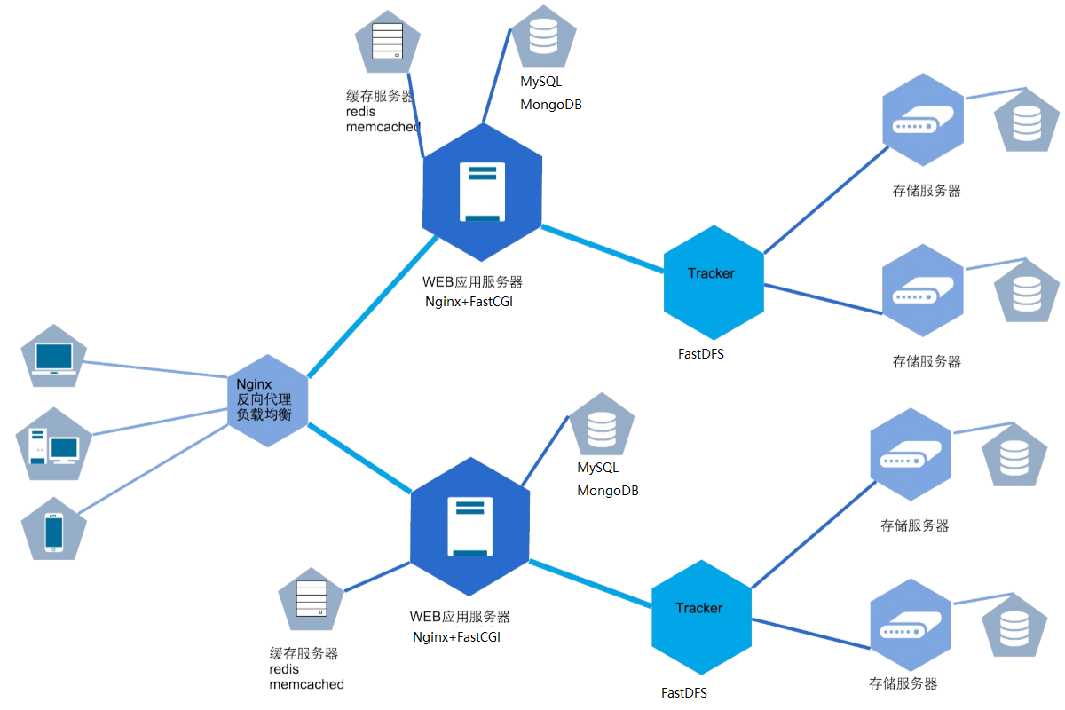

2. 分布式存储FastDFS

2.1 什么是分布式存储
分布式存储简单的来说，就是将数据分散存储到多个存储设备(服务器)上。

传统的网络存储系统采用集中的存储服务器存放所有数据，存储服务器成为系统性能的瓶颈，也是可靠性和安全性的焦点，不能满足大规模存储应用的需要。

分布式网络存储系统采用可扩展的系统结构，利用多台存储服务器分担存储负荷，利用位置服务器定位存储信息，它不但提高了系统的可靠性、可用性和存取效率，还易于扩展。

经典的分布式文件系统介绍：http://os.51cto.com/art/201209/357433.htm

2.2 FastDFS

2.2.1 什么是FastDFS
FastDFS是一款开源的、分布式文件系统(Distributed File System), 由淘宝开发平台部资深架构师余庆开发。它对文件进行管理，功能包括：文件存储、文件同步、文件访问（文件上传、文件下载、文件删除）等，解决了大容量存储和负载均衡的问题。

FastDFS是通过纯C实现，支持Linux, FreeBSD等Unix系统类Google FS, 不是通用的文件系统，只能够通过专有API访问，目前提供了C，Java和PHP API为互联网应用量身定做，解决大容量文件存储问题，追求高性能和高扩展性 FastDFS可以看做是基于文件的key-value存储系统，称为分布式文件存储服务更为合适。

FastDFS相关资源：
- 开源项目主页：https://code.google.com/archive/p/fastdfs/
- 源码下载：fastdfs.sourceforge.net
- ChinaUnix论坛版块：http://bbs.chinaunix.net/forum-240-1.html

2.2.2 架构简析
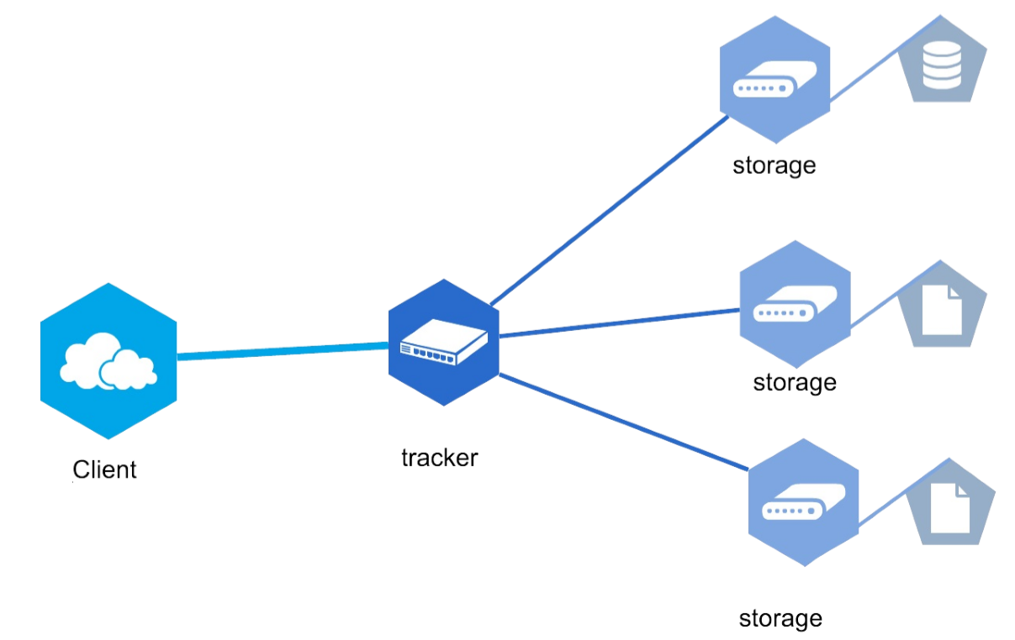

我们可以通过 FastDFS 对文件的上传过程，来初步了解 FastDFS 的基本架构：
- 首先客户端client 发起对 FastDFS 的文件传输动作，是通过连接到某一台 Tracker Server 的指定端口来实现的；
- Tracker Server 根据目前已掌握的信息，来决定选择哪一台 Storage Server ，然后将这个Storage Server 的地址等信息返回给 client；
- 然后 client 再通过这些信息连接到这台Storage Server，将要上传的文件传送到给 Storage Server上。

FastDFS服务端有两个重要角色：跟踪器（tracker）和存储节点（storage）：
- 跟踪器主要做调度工作，在访问上起负载均衡的作用
- 存储节点存储文件，完成文件管理的所有功能

Tracker Server 与 Storage Server 之间不直接通信，其基本的信息由配置文件在系统启动加
载时获知。

多台 Tracker Server 之间保证了 Tracker 的分布式，Tracker Server 之间是对等的，防止了单点故障。

Storage Server 是分成多个 Group(组)，每个 Group 中的Storage 都是互相备份的，也就是说，如果 Group1 有 Storage1、Storage2、Storage3，其容量分别是100GB、200GB、300GB，
那么 Group1 的存储能力是 100GB，而不是 300GB，这就是互相备份的意思。

进一步说，整个 Group 的存储能力由该组中该储能力最小的 Storage 决定。多个 Group 之间的存储方式，可以采用 round robin（ 轮训） 、load balanced（ 负载均衡） 或指定 Group 的方式。

另一点相对于MS（ Master-Slave） 模式的优势，不仅 master 有上面可能提到的单点故障问题，而且 client 与 master 之间可能会出现瓶颈。但 FastDFS 架构中，Tracker Server 不会称为系统瓶颈，数据最终是与一个available 的 Storage Server 进行传输的。

简单总结一下，FastDFS的特点包括：
- 高可靠性：无单点故障
- 高吞吐量：只要 Group 足够多，数据流量是足够分散的

2.3 FastDFS安装和配置

2.3.1 旧版本FastDFS说明
FastDFS有一部分是网络通信功能，旧版本FastDFS(FastDFS 2.0之间版本)没有直接使用epoll实现，而是通过libevent 实现（libevent 是一个用C语言编写的、轻量级的开源高性能网络库），但是最新版的FastDFS最终网络IO这部分重新用epoll实现。

所以如果是FastDFS是2.0之前的版本，请先安装好libevent环境（新版本不需要安装）。

libevent下载地址：http://libevent.org

2.3.2 libfastcommon的安装
libfastcommon为FastDFS操作的基础库，FastDFS没有使用标准的库，而是封装了一套和FastDFS相关的库。

libfastcommon 的git下载地址：https://github.com/happyfish100/libfastcommon

安装FastDFS前，需要安装libfastcommon(01_package\01_fdfs\libfastcommon-1.0.7.tar.gz)：

- 解压压缩包：tar -xzvf libfastcommon-1.0.7.tar.gz
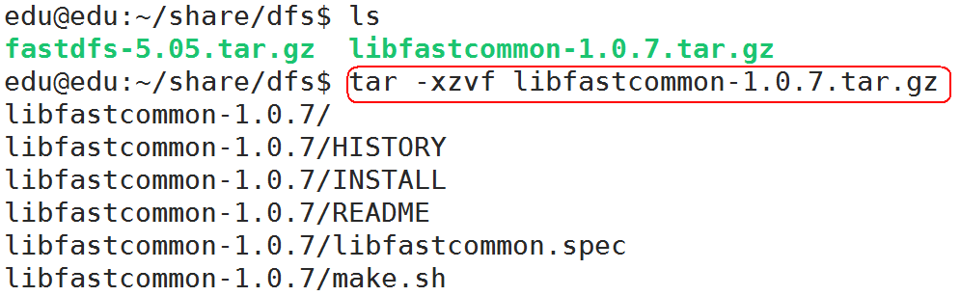

- 进入解压后的目录
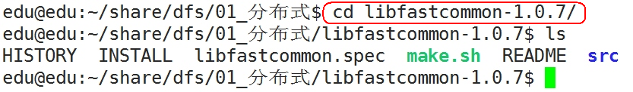

- 编译代码：./make.sh
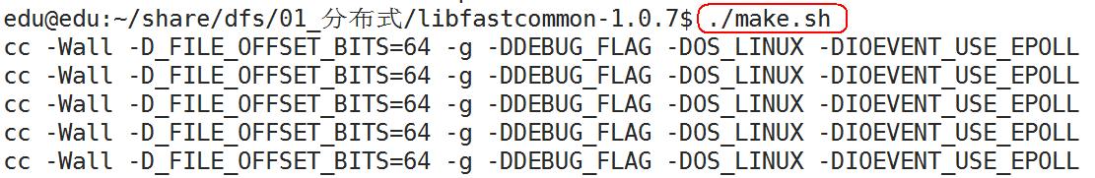

- 安装：sudo ./make.sh install
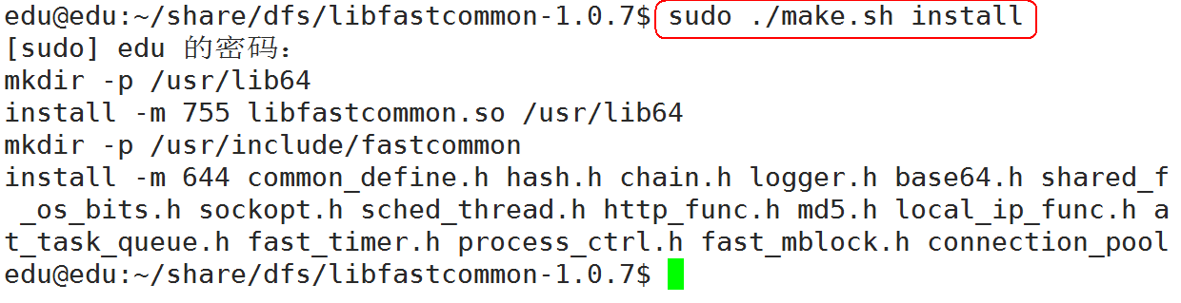

- 动态库安装后的路径
安装成功后，默认会复制到/usr/lib64下：
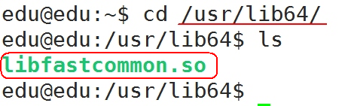

- 设置环境变量或者创建软链接
由于系统不会自动在/usr/lib64找动态库，所以需要人为设置环境变量或者创建软链接(两者选一)：
- export LD_LIBRARY_PATH=/usr/lib64/:$LD_LIBRARY_PATH
- sudo ln -s /usr/lib64/libfastcommon.so /usr/lib/libfastcommon.so(推荐)

2.3.3 FastDFS的安装
FastDFS 源代码下载地址：
- https://code.google.com/archive/p/fastdfs/downloads
- https://github.com/happyfish100/fastdfs.git

这里使用的是V5.05版本：01_package\01_fdfs\fastdfs-5.05.tar.gz

FastDFS安装过程和libfastcommon是一样的：
- tar -zxvf fastdfs-5.05.tar.gz
- ./make.sh
- sudo ./make.sh install

确认make没有错误后，执行安装，可执行程序默认会安装到/usr/bin中：
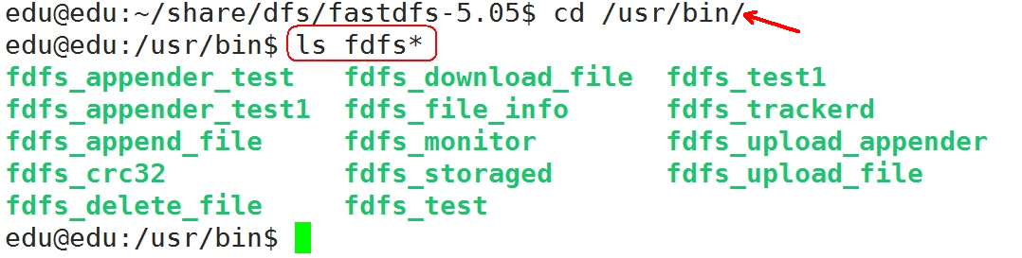

安装成功后，自动在/etc/fdfs中添加三个配置文件：
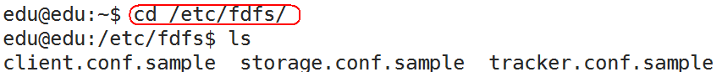

2.3.4 FastDFS的配置
先配置tracker，再添加一个storage，每添加添加一个storage，实际上是storage连接tracker，tracker必须存在，否则storage无法加进来，client主要用于测试上传、下载文件。

如果有足够多的机器或虚拟机(3台或3台以上)，一台作为tracker、一台作为client、多台作为storage，当然必须保证这几台机器网络是可以ping通。

如果嫌麻烦或者没有这么多机器，一台机器可以同时为tracker、storage、client。

配置文件在/etc/fdfs：

2.3.4.1 tracker的配置
- 拷贝配置文件
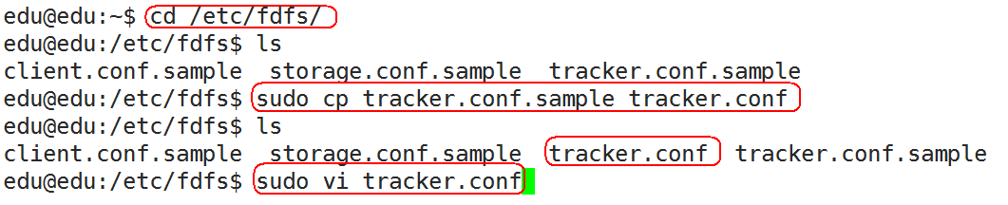

- 修改配置文件
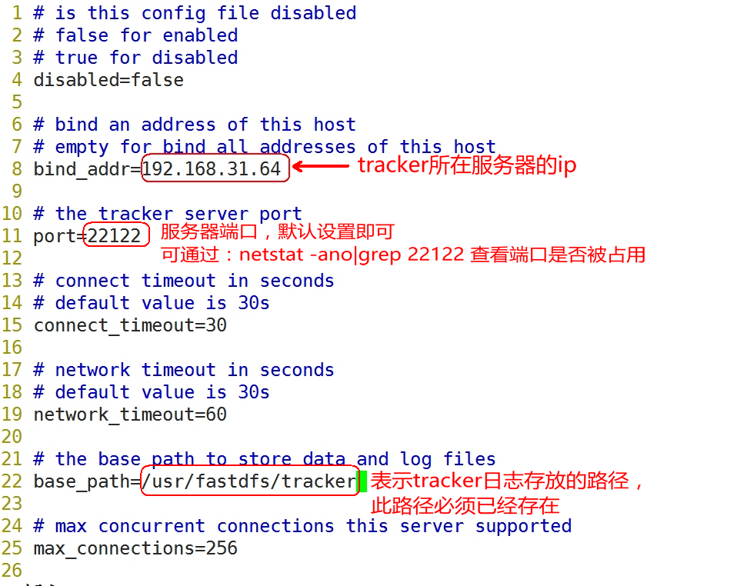

2.3.4.2 storage的配置
- 拷贝配置文件
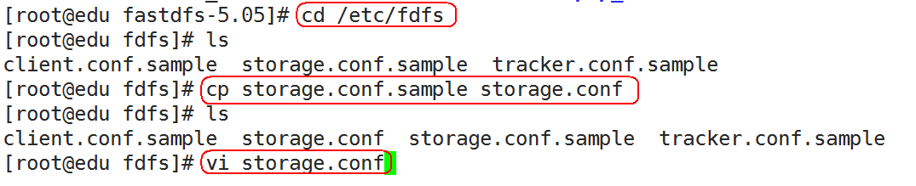

- 修改配置文件
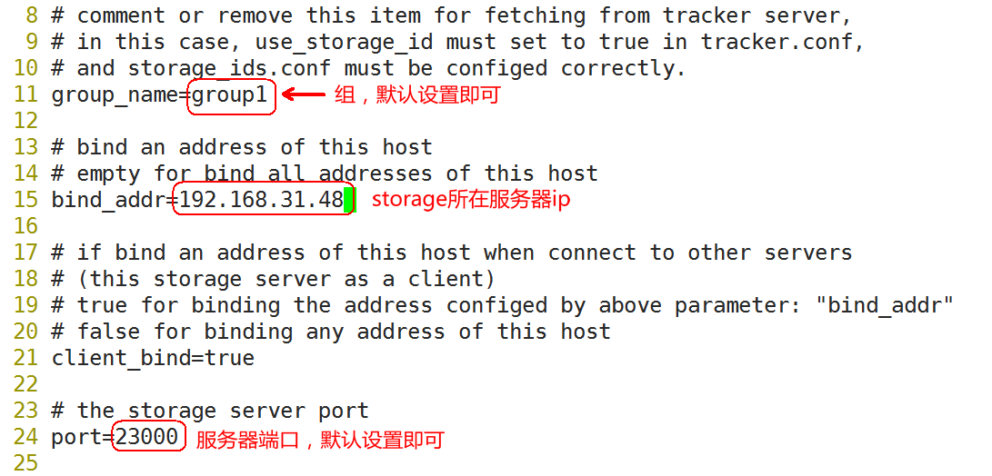
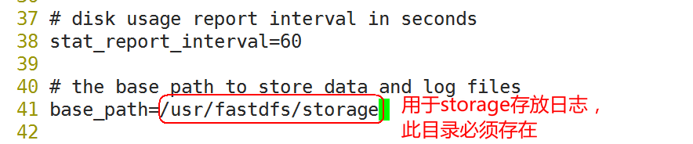
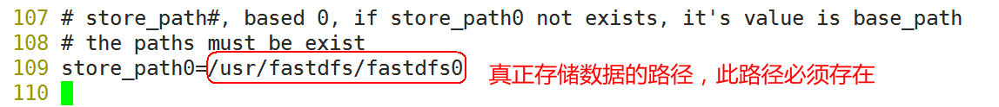
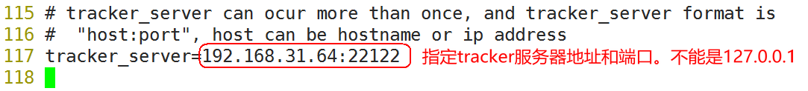

2.3.4.3 client的配置
- 拷贝配置文件
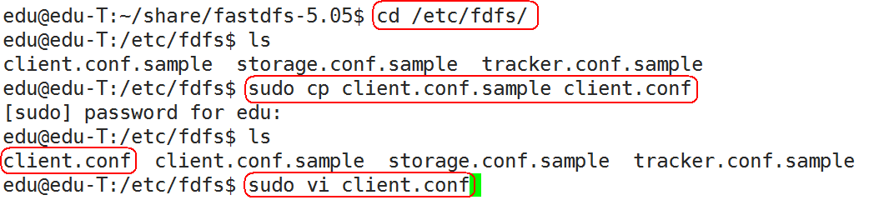

- 修改配置文件
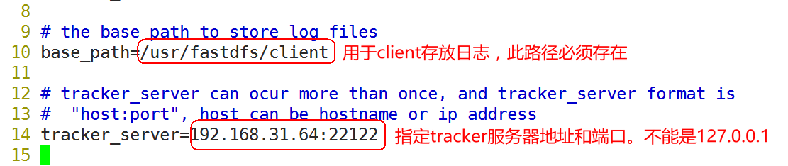

2.3.4.4 启动服务
- 启动tracker
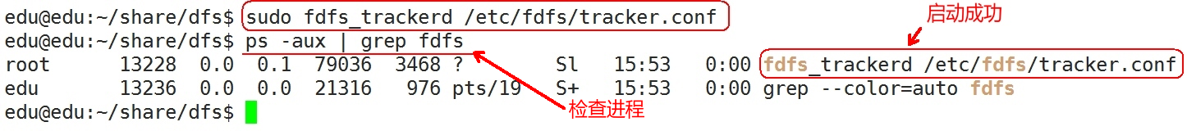

- 启动storage
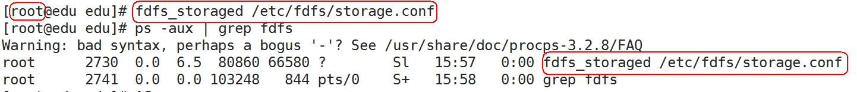

2.4 FastDFS客户端

2.4.1 测试storage状态
storage server的状态通常有七种：
状态 | 含义
INIT | 初始化，尚未得到同步已有数据的源服务器
WAIT_SYNC | 等待同步，已得到同步已有数据的源服务器
SYNCING | 同步中
DELETED | 已删除，该服务器从本组中摘除
OFFLINE | 离线
ONLINE | 在线，尚不能提供服务
ACTIVE | 在线，可以提供服务

通过fdfs_monitor测试storage状态，正常状态必须是ACTIVE，否则无法上传、下载文件：
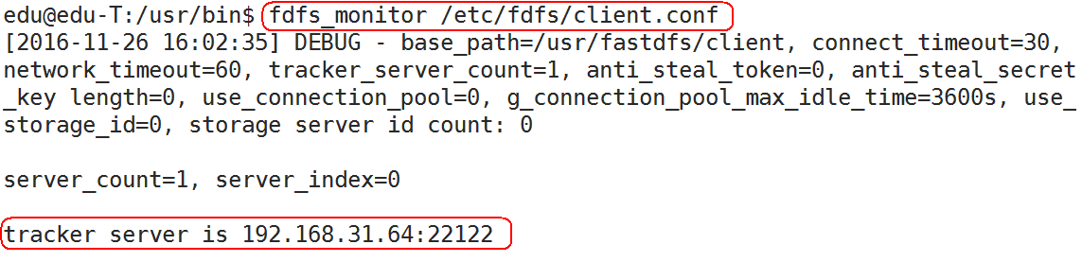
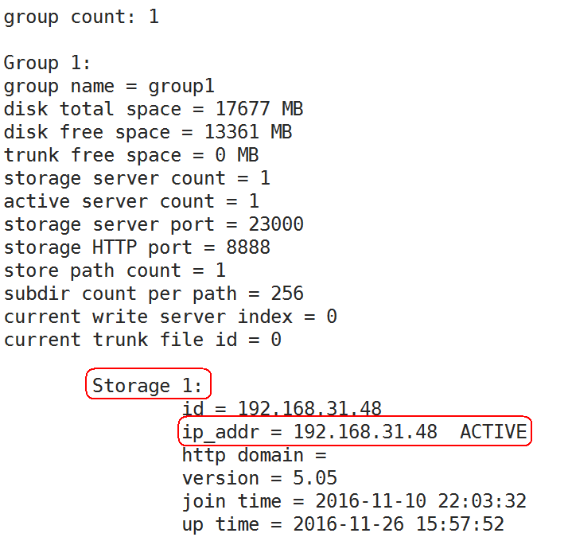

2.4.2 上传、下载文件测试
在client所在的机器完成上传测试：
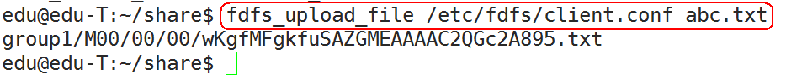
文件上传到storage所在的服务器：
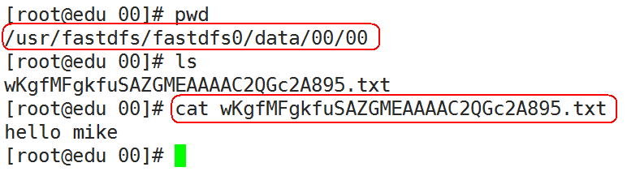
在client所在的机器完成下载、删除测试：
下载：
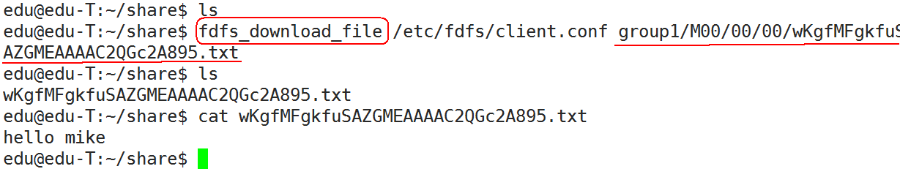
删除：

2.4.3 上传文件源码简析
FastDFS源码中提供了client实现的相应源码：
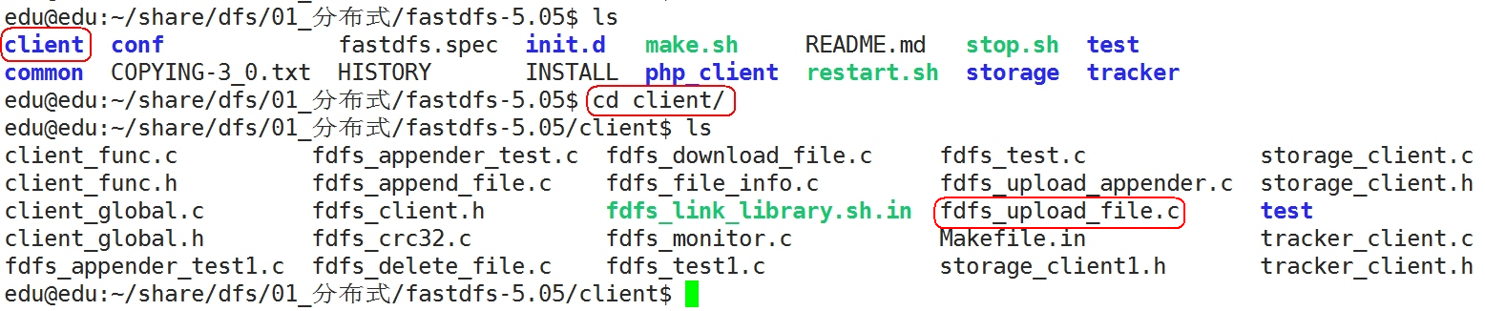

02_code\01_fdfs\fdfs_upload_file.c

2.4.4 客户端编程实现
2.4.4.1 日志文件的使用
#include "make_log.h"//日志文件头文件

int main(int argc, char *argv[])
{
char *p = "hello mike";
LOG("test_log", "test", "test info[%s]", p);//打印日志

return 0;
}

02_code\01_fdfs\log_test\test\test_log.c

2.4.4.2 客户端编程实现
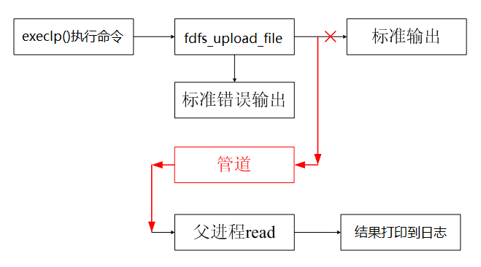
运行效果如下：
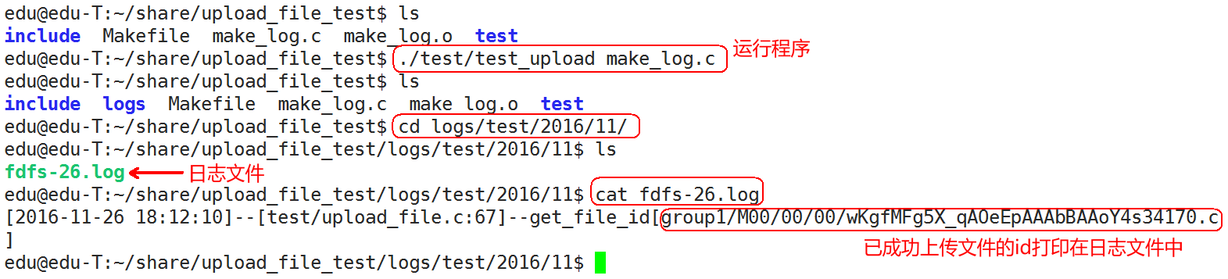

3. 缓存数据库：redis

3.1 为什么需要缓存？
- 5400转的笔记本硬盘：50-90MB/s
- 7200转的台式机硬盘：90-190MB/s
- 固态硬盘读写速度可以达到500MB/s
- 内存DDRIII1333的速度读写速度大概在8G/s
- 其他频率的条子速度根据大小会有很大的浮动

3.2 什么是redis

3.2.1 redis简介
redis是一个开源的key-value存储系统。与memcached类似，redis将大部分数据存储在内存中。redis支持的数据类型包括：字符串、 哈希表、链表、集合、有序集合以及基于这些数据类型的相关操作。

简单而言，redis基于内存操作，读写速度很快，100000读写/秒，可以作为内存型缓存服
务器，提供持久化存储方案，可以作为结构不复杂的数据库使用。

redis使用C语言开发，在大多数像Linux、BSD和Solaris等 POSIX系统上无需任何外部依赖就可以使用。

redis支持的客户端语言也非常丰富,常用的计算机语言如C、C#、C++、Object-C、PHP、Python、Java、Perl、Lua、Erlang等均有可用的客户端来访问redis服务器。当前redis的应用已经非常广泛，国内像新浪、淘宝，国外像Flickr、Github等均在使用redis的缓存服务。

3.2.2 redis优点
redis 有三个主要使其有别于其它很多竞争对手的特点：
- redis是完全在内存中保存数据的数据库，使用磁盘只是为了持久性目的
- redis相比许多键值数据存储系统有相对丰富的数据类型
- redis可以将数据复制到任意数量的从服务器中

redis 优点：
- 异常快速： redis是非常快的，每秒可以执行大约110000设置操作，81000个/每秒的读取操作。
- 支持丰富的数据类型： redis支持最大多数开发人员已经知道如列表、集合、可排序集合、哈希等数据类型。
- 操作都是原子的：所有 redis 的操作都是原子(所谓原子操作，就是该操作绝不会在执行完毕前被任何其他任务或事件打断，也就说，它是最小的执行单位，不可能有比它更小的执行单位)，从而确保当两个客户同时访问 redis 服务器得到的是更新后的值(最新值) 。
- MultiUtility工具：redis是一个多功能实用工具，可以在很多如：缓存，消息传递队列中使用( redis原生支持发布/订阅) ，在应用程序中，如：Web应用程序会话、网站页面点击数等任何短暂的数据。

3.2.3 redis使用场景
- 取最新N个数据的操作
比如典型的取你网站的最新文章，我们可以将最新的5000条评论的ID放在redis的List集合中，并将超出集合部分从数据库获取。

- 排行榜应用，取TOP N操作
这个需求与上面需求的不同之处在于，前面操作以时间为权重，这个是以某个条件为权重，比如按顶的次数排序，这时候就需要我们的sorted set出马了，将你要排序的值设置成sorted set的score，将具体的数据设置成相应的value，每次只需要执行一条ZADD命令即可。

- 需要精准设定过期时间的应用
比如你可以把上面说到的sorted set的score值设置成过期时间的时间戳，那么就可以简单地通过过期时间排序，定时清除过期数据了，不仅是清除redis中的过期数据，你完全可以把redis里这个过期时间当成是对数据库中数据的索引，用redis来找出哪些数据需要过期删除，然后再精准地从数据库中删除相应的记录。

- 计数器应用
redis的命令都是原子性的，你可以轻松地利用INCR，DECR命令来构建计数器系统。

- uniq操作，获取某段时间所有数据排重值
这个使用redis的set数据结构最合适了，只需要不断地将数据往set中扔就行了，set意为集合，所以会自动排重。

- Pub/Sub构建实时消息系统
redis的Pub/Sub系统可以构建实时的消息系统，比如很多用Pub/Sub构建的实时聊天系统的例子。

- 构建队列系统
使用list可以构建队列系统，使用sorted set甚至可以构建有优先级的队列系统。

- 缓存
最常用，性能优于memcached(被libevent拖慢)，数据结构更多样化。

memcached的介绍：01_package\02_redis\memcached介绍

3.3 redis安装

3.3.1 相关资源
- 中文网站：http://redis.cn
- 官方网站：http://redis.io
- 源码本地路径：01_package\02_redis

3.3.2 redis的安装
- 解压压缩包：tar -zxvf redis-3.2.1.tar.gz
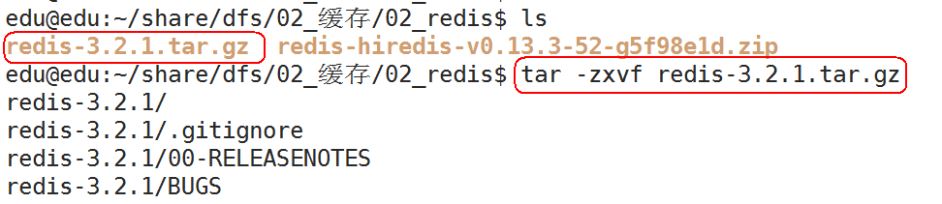

- 进入解压后的目录，编译源码：make
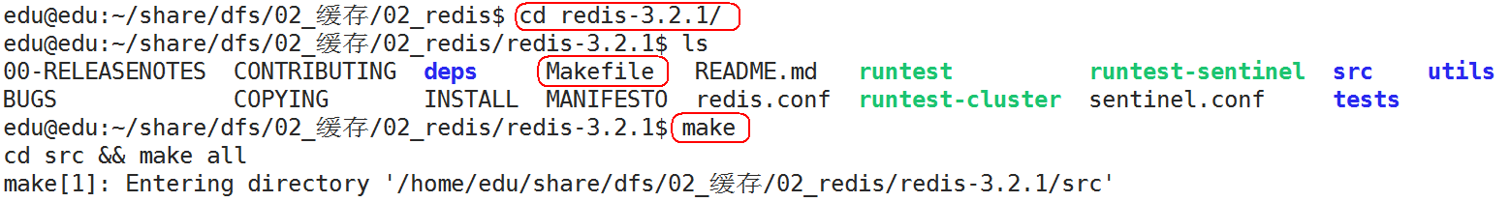

- 安装：sudo make install

3.3.3 配置文件
在启动redis服务器时，我们可以为其指定一个配置文件，默认情况下配置文件在redis的源码目录下，文件名为redis.conf (01_package\02_redis\redis.conf )：
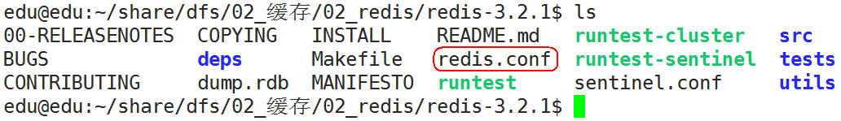

redis配置文件被分成了几大块区域，它们分别是：
- 通用(general)
- 快照(snapshotting)
- 复制(replication)
- 安全(security)
- 限制(limits)
- 追加模式(append only mode)
- LUA脚本(lua scripting)
- 慢日志(slow log)
- 事件通知(event notification)

redis配置文件参数说明：01_package\02_redis\redis配置文件参数说明.doc

3.3.4 环境测试
- 打开一个终端，启动服务器：redis-server
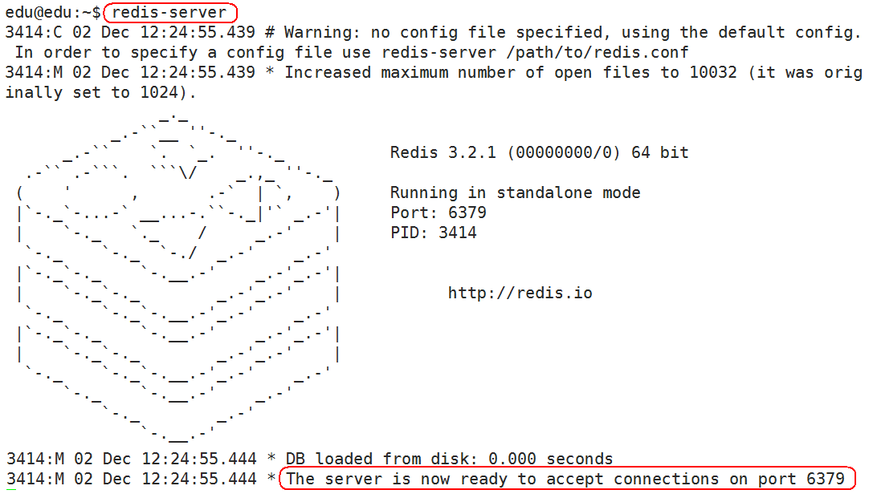

也可指定配置文件运行服务器：redis-server ./redis.conf

- 打开另外一个终端，链接服务器：redis-cli
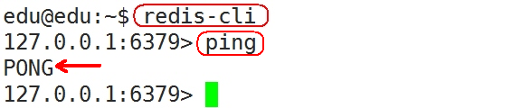

客户端连接，默认连本机，也可远程链接：
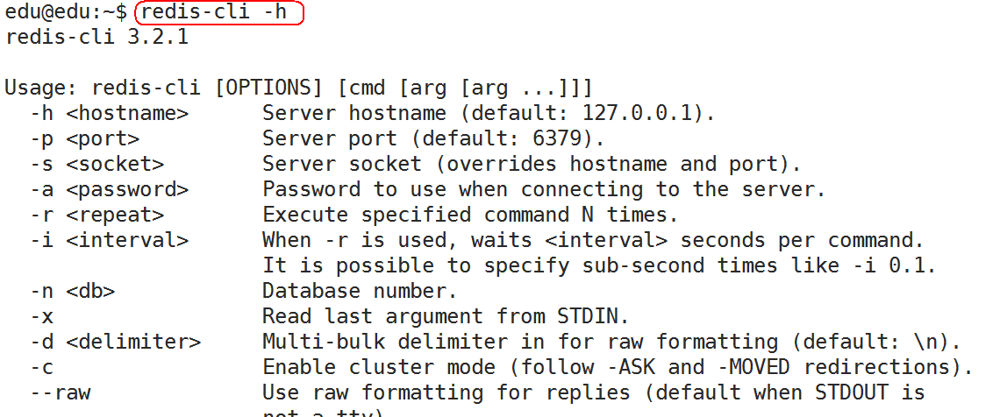

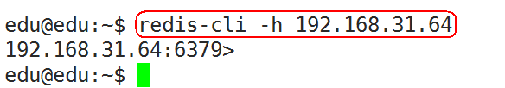

3.4 redis数据类型

3.4.1 数据类型分类
redis类型 | 含义
String | 字符串
Hash | 字典
List | 列表
Set | 集合
Sorted Set | 有序集合
Pub/Sub | 订阅
Transactions | 事务

- 数据类型相关操作指令参考文档： http://redis.cn/commands.html
- 命令速查：http://doc.redisfans.com

3.4.2 String—字符串
String数据结构是简单的 key-value 类型，value不仅可以是String，也可以是数字。String类型是二进制安全的，意思是redis的String可以包含任何数据，比如jpg图片或者序列化的对象。从内部实现来看其实String可以看作byte数组，最大上限是1G字节。

下面是String类型的定义：
struct sdshdr
{
long len;
long free;
char buf[];
};
- len是buf数组的长度
- free是数组中剩余可用字节数
- buf是个char数组用于存贮实际的字符串内容

常用操作：
set key value | 设置key对应的值为string类型的value
get key | 获取key对应的value值，如果key不存在返回nil
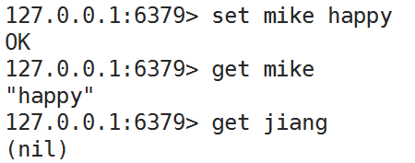
KEYS pattern | 查找所有符合给定模式pattern（正则表达式）的 key
EXISTS key | 返回key是否存在，如果存在返回1，不存在返回0
DEL key | 删除一个key值
TYPE key | 返回key所存储的value的数据结构类型，它可以返回string, list, set, zset 和 hash等不同的类型。
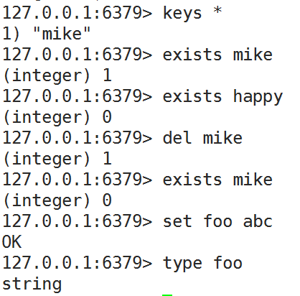

SETNX key value | 将key设置值为value，如果key不存在，这种情况下等同SET命令。 当key存在时，什么也不做。nx是not exist的意思。
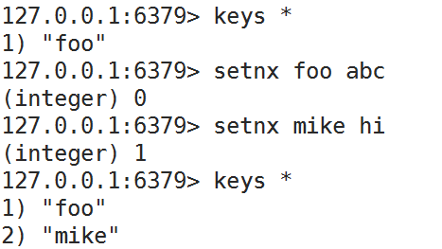

SETEX key seconds value | 设置key对应字符串value，并且设置key在给定的seconds时间之后超时过期。
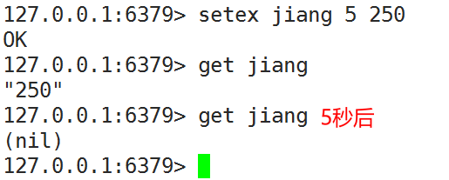
SETRANGE key offset value | 覆盖key对应的string的一部分，从指定的offset处开始，覆盖value的长度。如果offset比当前key对应string还要长，那这个string后面就补0以达到offset。
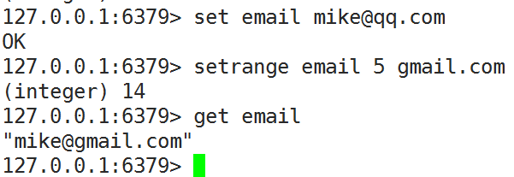

INCR key | 对存储在指定key的数值执行原子的加1操作。
DECR key | 对key对应的数字做减1操作。
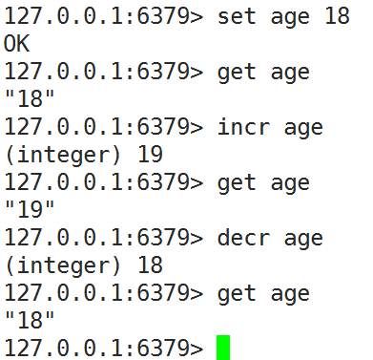

MSET key value | 对存对应给定的keys到他们相应的values上。
MGET key[key ...] | 返回所有指定的key的value。
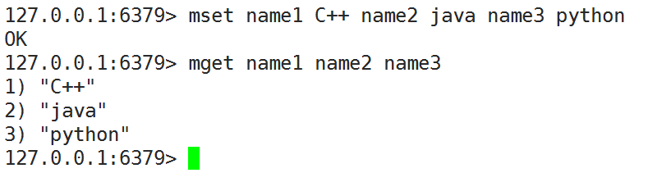

3.4.3 Hash—字典
redis哈希是键值对的集合，它是是字符串字段和字符串值之间的映射，所以它们用来表示对象。
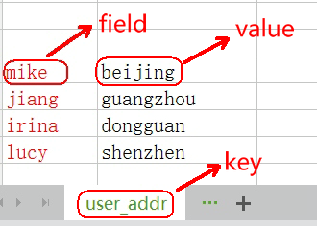
常用操作：
HSET key field value | 设置 key 指定的哈希集中指定字段的值。
HGET key field | 返回 key 指定的哈希集中该字段所关联的值。
HKEYS key | 返回 key 指定的哈希集中所有字段的名字。
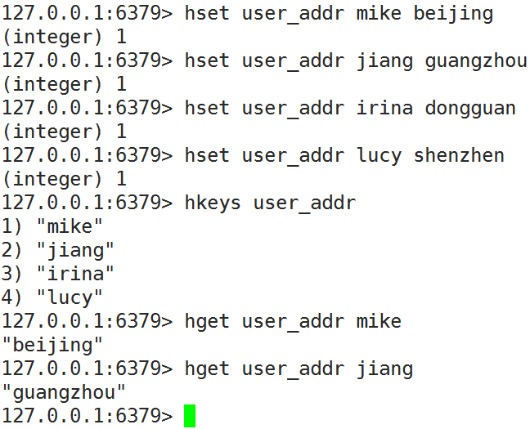

HDEL key field [field ...] | 从 key 指定的哈希集中移除指定的域。
HLEN key | 返回 key 指定的哈希集包含的字段的数量。
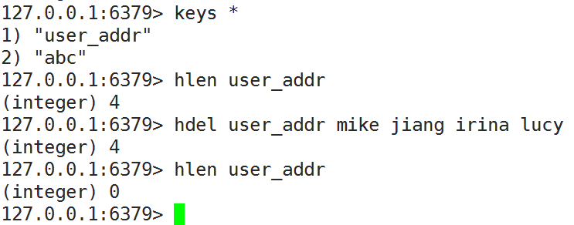

HMSET key field value [field value ...] | 设置 key 指定的哈希集中指定字段的值。
HMGET key field [field ...] | 返回 key 指定的哈希集中指定字段的值。
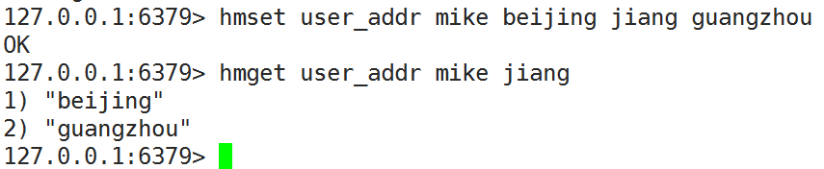

HGETALL key | 返回 key 指定的哈希集中所有的字段和值。
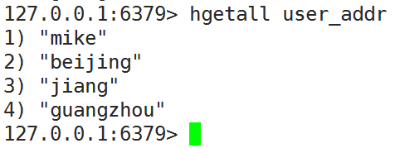

3.4.4 List—列表
List说白了就是链表(双端链表)。使用List结构，我们可以轻松地实现最新消息排行等功能(比如新浪微博的TimeLine )。List 的另一个应用就是消息队列，可以利用List的 PUSH操作，将任务存在List中，然后工作线程再用POP操作将任务取出进行执行。

常用操作：
LPUSH key value [value ...] | 将所有指定的值插入到存于 key 的列表的头部。
LPOP key | 移除并且返回 key 对应的 list 的第一个元素。
LRANGE key start stop | 返回存储在 key 的列表里指定范围内的元素。
LTRIM key start stop | 修剪(trim)一个已存在的 list，这样 list 就会只包含指定范围的指定元素。
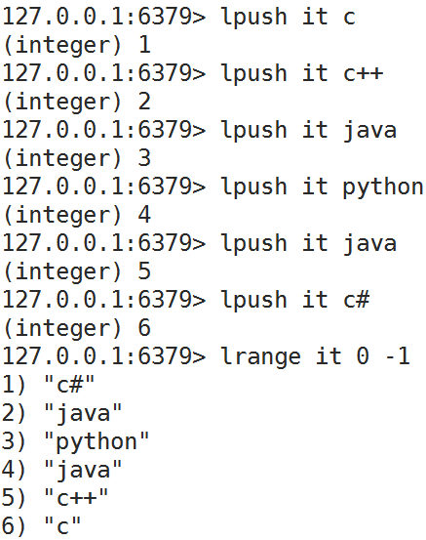
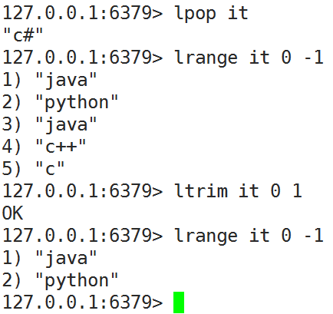

3.4.5 Set—无序集合
Set是字符串的无序集合，集合指一堆不重复值的组合。利用 Redis提供的Set数据结构，可以存储一些集合性的数据。比如在微博应用中，可以将一个用户所有的关注人存在一个集合中，将其所有粉丝存在一个集合。因为 Redis 非常人性化的为集合提供了求交集、并集、差集等操作，那么就可以非常方便的实现如共同关注、共同喜好、二度好友等功能，对上面的所有集合操作，你还可以使用不同的命令选择将结果返回给客户端还是存集到一个新的集合中。

常用操作：
SADD key member [member ...] | 添加一个或多个指定的member元素到集合的 key中。
SMEMBERS key | 返回key集合所有的元素。
SREM key member [member ...] | 在key集合中移除指定的元素。
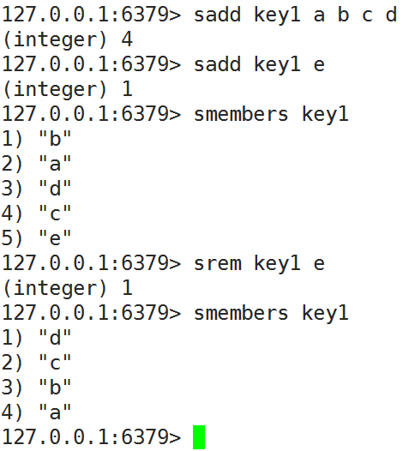

SINTER key [key ...] | 返回指定所有的集合的成员的交集。

例如：
key1 = {a,b,c,d}
key2 = {c}
key3 = {a,c,e}
SINTER key1 key2 key3 = {c}
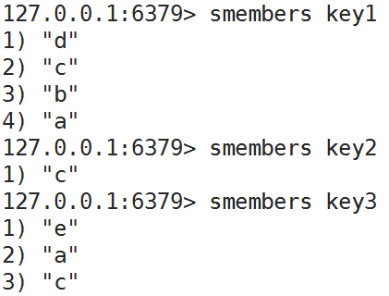
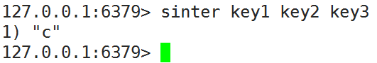

SUNIONSTORE destination key [key ...] | 返回给定的多个集合的并集中的所有成员，而是将结果存储在destination集合中。

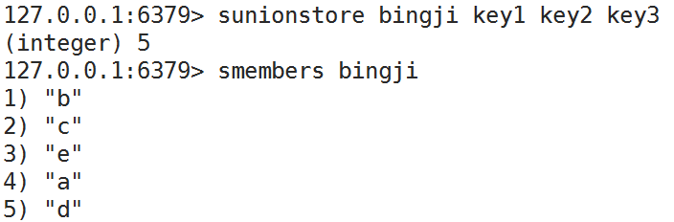

3.4.6 Sorted Set—有序集合
和Sets相比，Sorted Sets是将 Set 中的元素增加了一个权重参数 score，使得集合中的元素能够按 score 进行有序排列，比如一个存储全班同学成绩的 Sorted Sets，其集合 value 可以是同学的学号，而 score 就可以是其考试得分，这样在数据插入集合的时候，就已经进行了天然的排序。另外还可以用 Sorted Sets 来做带权重的队列，比如普通消息的 score 为1，重要消息的score 为2，然后工作线程可以选择按 score 的倒序来获取工作任务，让重要的任务优先执行。

常用操作：
ZADD key score member [score member ...] | 将所有指定成员添加到键为key有序集合（sorted set）里面。 添加时可以指定多个分数/成员（score/member）对。
ZRANGE key start stop [WITHSCORES] | 返回有序集key中，指定区间内的成员。其中成员的位置按score值递减(从小到大)来排列。
ZREVRANGE key start stop [WITHSCORES] | 返回有序集key中，指定区间内的成员。其中成员的位置按score值递减(从大到小)来排列。

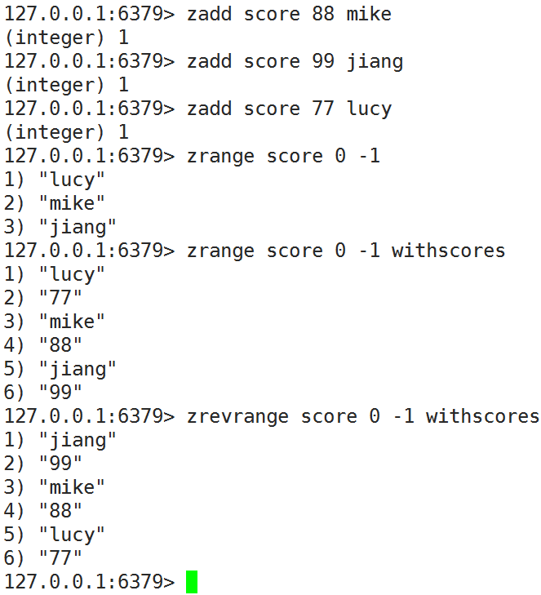

3.4.7 Pub/Sub—订阅/发布
Pub/Sub 从字面上理解就是发布(Publish)与订阅(Subscribe)。发件人(在 Redis 中的术语称为发布者)发送邮件，而接收器(订户)接收它们。信息传输的链路称为通道。Redis 一个客户端可以订阅任意数量的通道。

在 Redis 中，你可以设定对某一个key 值进行消息发布及消息订阅，当一个 key 值上进行了消息发布后，所有订阅它的客户端都会收到相应的消息。这一功能最明显的用法就是用作实时消息系统，比如普通的即时聊天、群聊等功能。

常用操作：
SUBSCRIBE channel [channel ...] | 订阅给指定频道的信息。一旦客户端进入订阅状态，客户端就只可接受订阅相关的命令。
PUBLISH channel message | 将信息 message 发送到指定的频道 channel。

启动一个客户端发布一个主题：
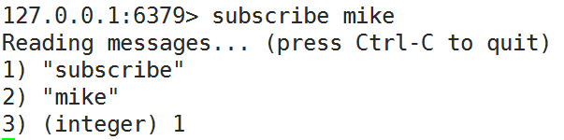
再启动一个客户端，只要有发布以“mike”主题的消息，上面客户端都能收到：
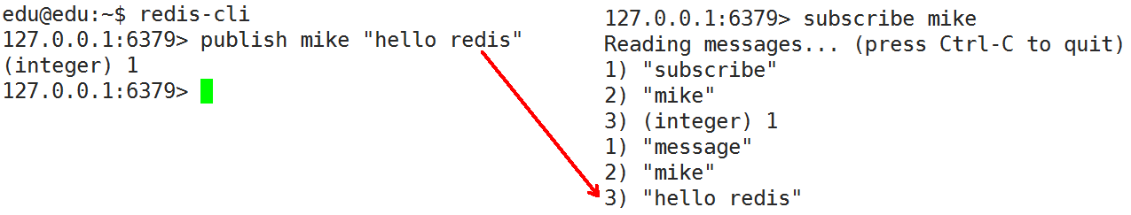

3.4.8 Transactions—事务
redis事务允许一组命令在单一步骤中执行。事务有两个属性：
- 在一个事务中的所有命令作为单个独立的操作顺序执行。在Redis事务中的执行过程中而另一客户机发出的请求，这是不可以的。
- redis事务是原子的。原子意味着要么所有的命令都执行，要么都不执行。

redis 事务由指令 MULTI 发起的，之后传递需要在事务中和整个事务中，最后由 EXEC 命令执行所有命令的列表。

MULTI | 标记一个事务块的开始。 随后的指令将在执行EXEC时作为一个原子执行。
EXEC | 执行事务中所有在排队等待的指令并将链接状态恢复到正常。
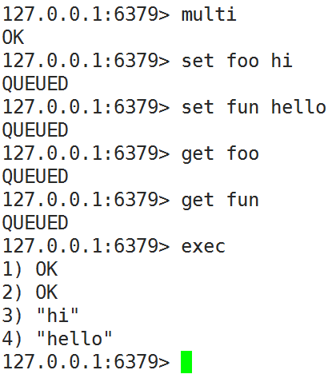

3.5 redis持久化
redis虽然是缓冲数据库，但也提供了持久化的方案。

3.5.1 备份数据
客户端敲save命令，即可创建当前 redis 数据库的备份，如果成功，自动在服务器启动所在目录生成dump.rdb文件。可使用 CONFIG 命令查看 redis 服务器启动目录。
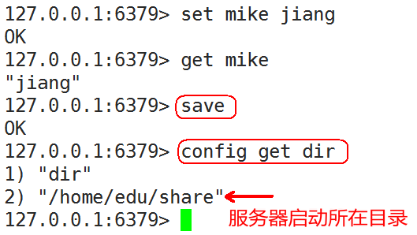

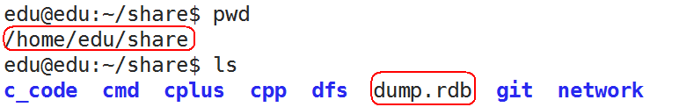

dump.rdb文件为redis加密的文件内容：

3.5.2 恢复数据
在dump.rdb文件所在目录下，启动redis服务器，服务器自动会加载当前目录下的dump.rdb文件：
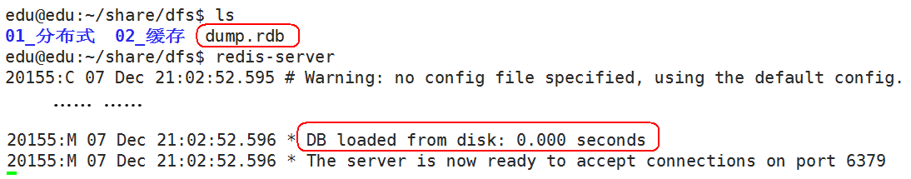

3.5.3 RDB方式(默认)
RDB方式的持久化是通过快照(snapshotting)完成的，当符合一定条件时redis会自动将内存中的所有数据进行快照并存储在硬盘上。进行快照的条件可以由用户在配置文件中自定义，由两个参数构成：时间和改动的键的个数。当在指定的时间内被更改的键的个数大于指定的数值时就会进行快照。

RDB是redis默认采用的持久化方式，在配置文件(01_package\02_redis\redis.conf)中已经预置了3个条件：
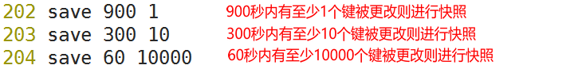

可以存在多个条件，条件之间是“或”的关系，只要满足其中一个条件，就会进行快照。 如果想要禁用自动快照，只需要将所有的save参数删除即可。
可以通过配置dir和dbfilename两个参数分别指定快照文件的存储路径和文件名：
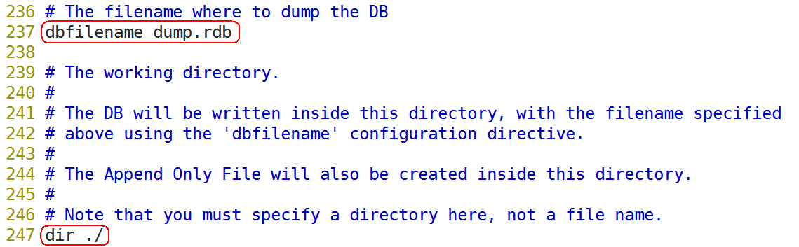

redis实现快照的过程：
redis使用fork函数复制一份当前进程(父进程)的副本(子进程)，父进程继续接收并处理客户端发来的命令，而子进程开始将内存中的数据写入硬盘中的临时文件，当子进程写入完所有数据后会用该临时文件替换旧的RDB文件，至此一次快照操作完成。在执行fork的时候操作系统(类Unix操作系统)会使用写时复制(copy-on-write)策略，即fork函数发生的一刻父子进程共享同一内存数据，当父进程要更改其中某片数据时(如执行一个写命令)，操作系统会将该片数据复制一份以保证子进程的数据不受影响，所以新的RDB文件存储的是执行fork一刻的内存数据。

redis在进行快照的过程中不会修改RDB文件，只有快照结束后才会将旧的文件替换成新的，也就是说任何时候RDB文件都是完整的。这使得我们可以通过定时备份RDB文件来实现redis数据库备份。RDB文件是经过压缩(可以配置rdbcompression参数以禁用压缩节省CPU占用)的二进制格式，所以占用的空间会小于内存中的数据大小，更加利于传输。

除了自动快照，还可以手动发送SAVE或BGSAVE命令让redis执行快照，两个命令的区别在于，前者是由主进程进行快照操作, 会阻塞住其他请求，后者会通过fork子进程进行快照操作。

redis启动后会读取RDB快照文件，将数据从硬盘载入到内存。根据数据量大小与结构和服务器性能不同，这个时间也不同。通常将一个记录一千万个字符串类型键、大小为1GB的快照文件载入到内存中需要花费20~30秒钟。

通过RDB方式实现持久化，一旦redis异常退出，就会丢失最后一次快照以后更改的所有数据。这就需要开发者根据具体的应用场合，通过组合设置自动快照条件的方式来将可能发生的数据损失控制在能够接受的范围。如果数据很重要以至于无法承受任何损失，则可以考虑使用AOF方式进行持久化。

3.5.4 AOF方式
默认情况下redis没有开启AOF(append only file)方式的持久化，可以在redis.conf(01_package\02_redis\redis.conf)中通过appendonly参数开启：
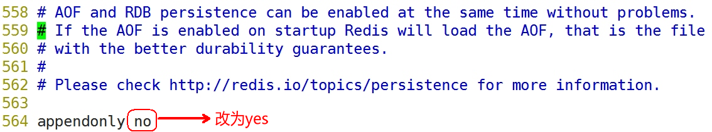

开启AOF持久化后每执行一条会更改redis中的数据的命令，redis就会将该命令写入硬盘中的AOF文件。在启动时redis会逐个执行AOF文件中的命令来将硬盘中的数据载入到内存中，载入的速度相较RDB会慢一些。

AOF文件的保存位置和 RDB文件的位置相同，都是通过dir参数设置的，默认的文件名是appendonly.aof，可以通过appendfilename参数修改：

配置写入AOF文件后，要求系统刷新硬盘缓存的机制：

配置redis自动重写AOF文件的条件：

3.6 redis性能测试
- 测试存取大小为100字节的数据包的性能：redis-benchmark -h 127.0.0.1 -p 6379 -q -d 100
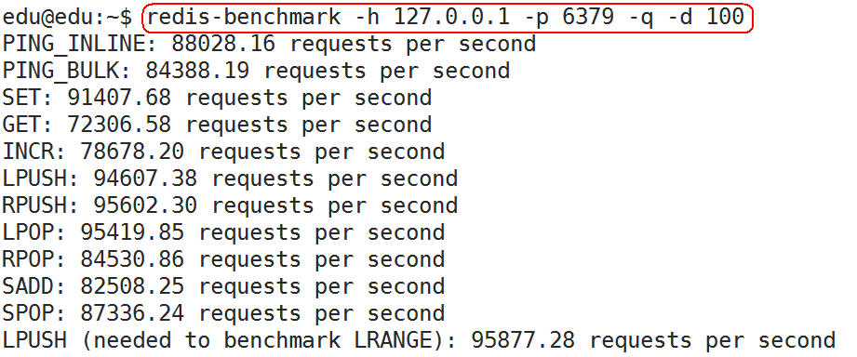
- 100个并发连接，100000个请求，检测host为localhost 端口为6379的redis服务器性能：redis-benchmark -h 127.0.0.1 -p 6379 -c 100 -n 100000

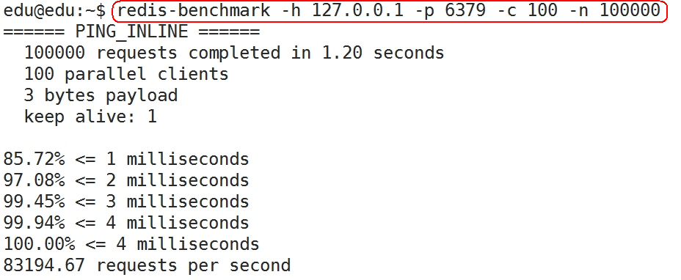

3.7 redis客户端编程

3.7.1 redis-hiredis的安装
- 下载地址：https://github.com/redis/hiredis
- 源码本地路径：01_package\02_redis\redis-hiredis

- 解压压缩包：unzip redis-hiredis-v0.13.3-52-g5f98e1d.zip
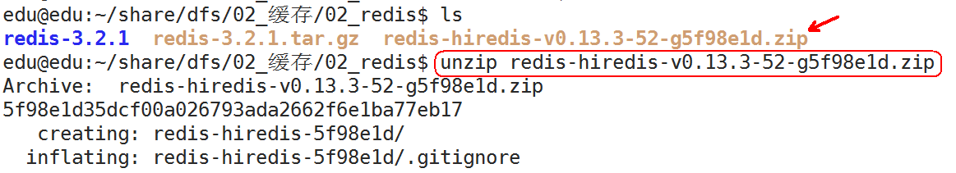

- 进入解压后的目录，编译源码：make
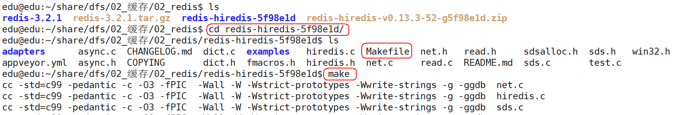

- 安装：sudo make install
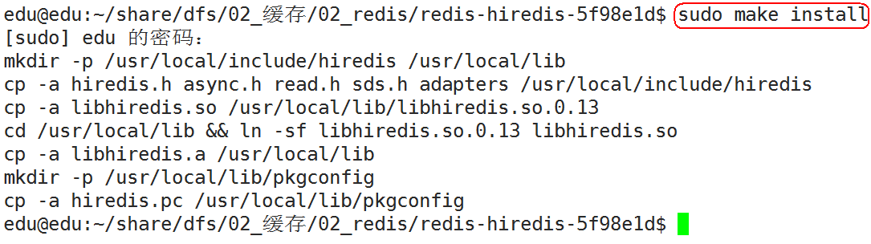

3.7.2 客户端示例代码
在源码包目录下，有一个examples的目录，里面放了一些客户端示例代码：
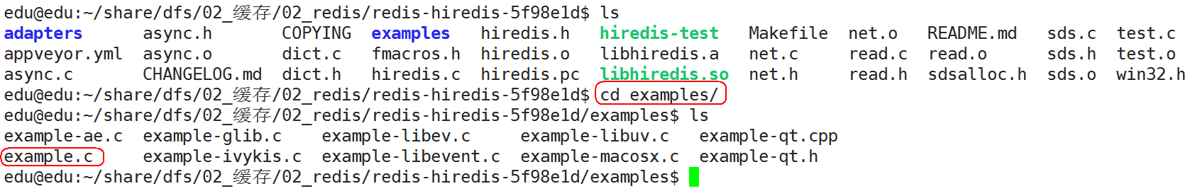

02_code\02_redis\01_example\example.c

核心API说明：

redisContext *redisConnect(const char *ip, int port);
功能：连接redis数据库
参数：
ip：ip地址
port：端口，一般redis数据库的端口为6379
返回值：
成功：连接句柄redisContext
失败：NULL

void *redisCommand(redisContext *c, const char *format, ...);
功能：执行的是redis数据库中的操作命令
参数：
c：连接数据库时 返回的redisContext
剩下的参数：剩下的参数为变参, 就如C标准函数printf函数一样的变参
返回值：
成功：void*, 一般强制转换成为redisReply类 型的进行进一步的处理
失败：NULL

/* This is the reply object returned by redisCommand() */
typedef struct redisReply {
int type; /* REDIS_REPLY_* */
long long integer; /* The integer when type is REDIS_REPLY_INTEGER */
size_t len; /* Length of string */
char *str; /* Used for both REDIS_REPLY_ERROR and REDIS_REPLY_STRING */
size_t elements; /* number of elements, for REDIS_REPLY_ARRAY */
struct redisReply **element; /* elements vector for REDIS_REPLY_ARRAY */
} redisReply;

redisReply中type字段的状态标识：
状态标识 | 含义
REDIS_REPLY_STATUS | 表示状态，内容通过str字段查看，字符串长度是len字段
REDIS_REPLY_ERROR | 表示出错，查看出错信息，如上的str，len字段
REDIS_REPLY_INTEGER | 返回整数，从integer字段获取值
REDIS_REPLY_NIL | 没有数据返回
REDIS_REPLY_STRING | 返回字符串，查看str，len字段
REDIS_REPLY_ARRAY | 返回一个数组，查看elements的值(数组个数)，通过  element[index] 的方式访问数组元素，每个数组元素是一个  redisReply对象的指针。

void freeReplyObject(void *reply);
功能：释放redisCommand执行后返回的redisReply所占用的内存
参数：redisCommand执行后返回的redisReply
返回值：无

redisReply返回结果处理，错误类型可通过redisReply的errstr字段查看简短的描述：
状态标识 | 含义
REDIS_OK | 正常
REDIS_ERR_IO | IO读/写出现异常，通过errno查看原因
REDIS_ERR_EOF | 服务器关闭了链接，读结束
REDIS_ERR_PROTOCOL | 分析redis协议内容出错
EDIS_ERR_OTHER | 其他未知的错误

void redisFree(redisContext *c);
功能：释放redisConnect()所产生的连接
参数：redisConnect()所产生的连接
返回值：无

3.7.3 客户端编程
3.7.3.1 测试用例
测试用例代码：02_code\02_redis\02_test\test.c

其中一个终端启动服务器，另外一个终端，编译客户端代码，运行客户端程序：

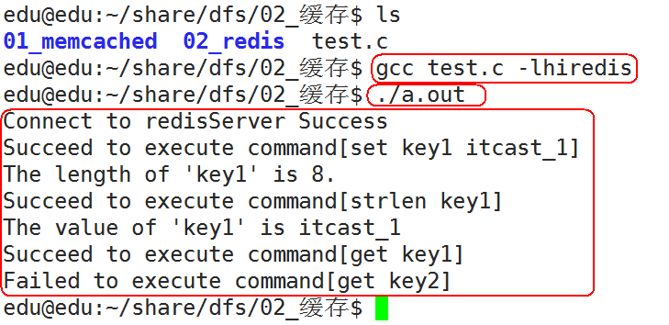

3.7.3.2 接口封装
接口封装示例代码：02_code\02_redis\03_api\redis_op_api，请在redis_op.c文件中完成rop_set_string()和rop_set_string()函数的定义。

#include <stdio.h>
#include <stdlib.h>
#include <string.h>
#include <unistd.h>

#include "redis_op.h"

int main(int argc, char *argv[])
{
int ret = 0;
//连接数据库
redisContext *conn = NULL;

conn = rop_connectdb_nopwd("127.0.0.1", "6379");

//set foo hello
ret = rop_set_string(conn, "foo", "hello");
if (ret == 0)
{
printf("set succ!\n");
}
else
{
printf("set fail\n");
}

char value[256] = { 0 };
ret = rop_get_string(conn, "foo", value);
if (ret == 0)
{
printf("get succ: %s - %s\n", "foo", value);
}
else
{
printf("get fail\n");
}

//释放数据库
rop_disconnect(conn);

return 0;
}

4. 持久化数据库：MySQL

4.1 环境搭建

4.1.1 ubuntu下环境搭建
在线安装命令：
sudo apt-get install mysql-server
sudo apt-get install mysql-client
sudo apt-get install libmysqlclient-dev

查看是否安装成功：
sudo netstat -tap | grep mysql

通过上述命令检查之后，如果看到有MySQL的socket处于 listen 状态则表示安装成功：

4.1.2 MySQL常用操作
查看mysql版本：
mysqladmin -u root -p version

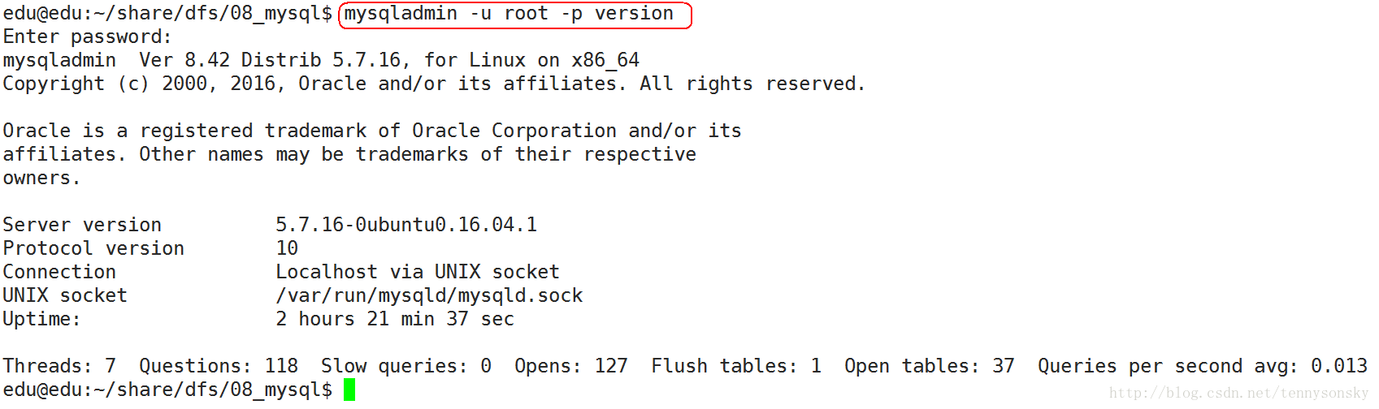

停止mysql：
sudo service mysql stop

启动mysql：
sudo service mysql start

重启mysql：
sudo /etc/init.d/mysql restart

4.2 登陆数据库

4.2.1 本地登录
登陆mysql数据库可以通过如下命令：
mysql -u root -p
- -u 表示选择登陆的用户名
- -p 表示登陆的用户密码

上面命令输入之后会提示输入密码，此时输入密码就可以登录到mysql，然后通过 show databases; 就可以查看当前的数据库：
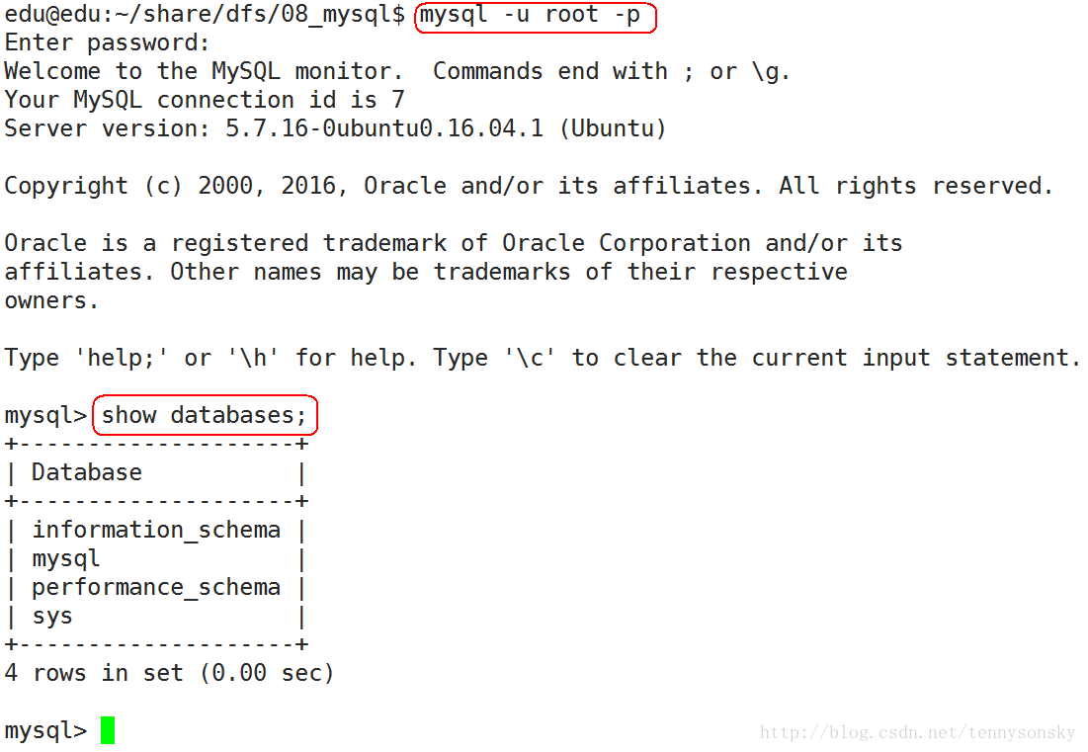

4.2.2 远程登录
默认情况下，MySQL只能本地登录：
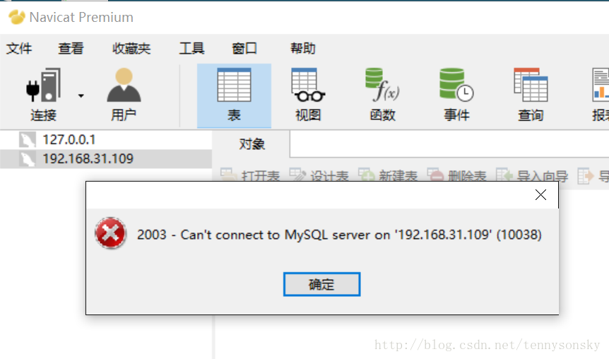

其它版本ubuntu配置说明：01_package\03_mysql\其它版本mysql远程登录和支持中文.docx
MySQL windows客户端：01_package\03_mysql\Navicat

如果想远程登录数据库，需要开启服务器下的MySQL远程访问权限：
- 在目录 /etc/mysql/mysql.conf.d下找到my.cnf，用vim编辑：
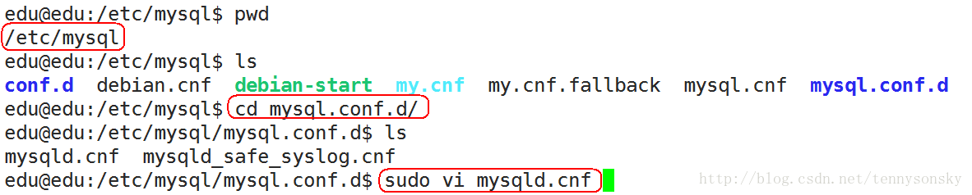

- 找到mysqld.cnf里面的 bind-address = 127.0.0.1 将其注释：
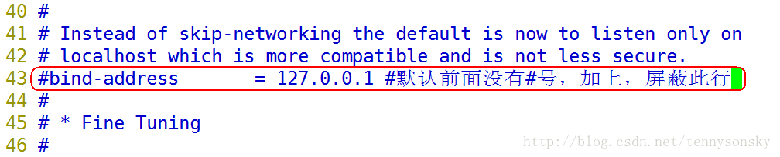

3) 然后用root本地登陆MySQL数据库：
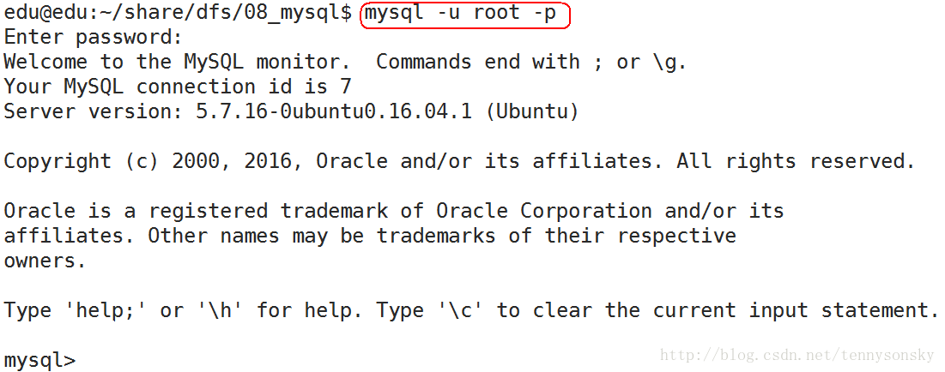

- 然后在mysql>这里输入：
grant all on *.* to username@'%' identified by 'password';

注意：username是用户名(要自己填写的一个名字)，例如：
- 最后刷新一下。执行：flush privileges; 如下图：
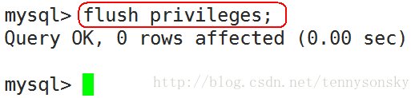

- 最后就可以在远程用刚才创建的用户和密码登陆mysql：
MySQL windows客户端：01_package\03_mysql\Navicat

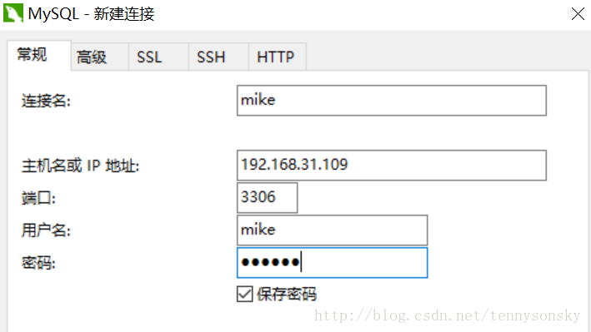
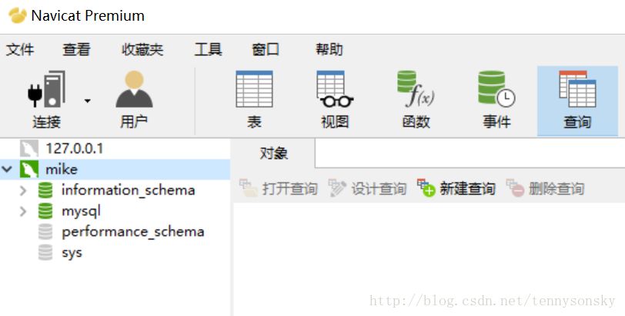

4.3 支持中文的解决方法
其它版本ubuntu配置说明：01_package\03_mysql\其它版本mysql远程登录和支持中文.docx

- /etc/mysql/conf.d/mysql.cnf，在[mysql]的下方加入如下语句：
no-auto-rehash
default-character-set=utf8

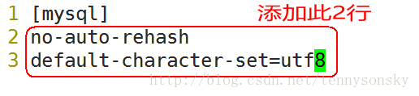

- /etc/mysql/mysql.conf.d/mysqld.cnf，在[mysqld]的下方加入如下语句：
character-set-server=utf8 #（这里是server，之前有的版本是set）

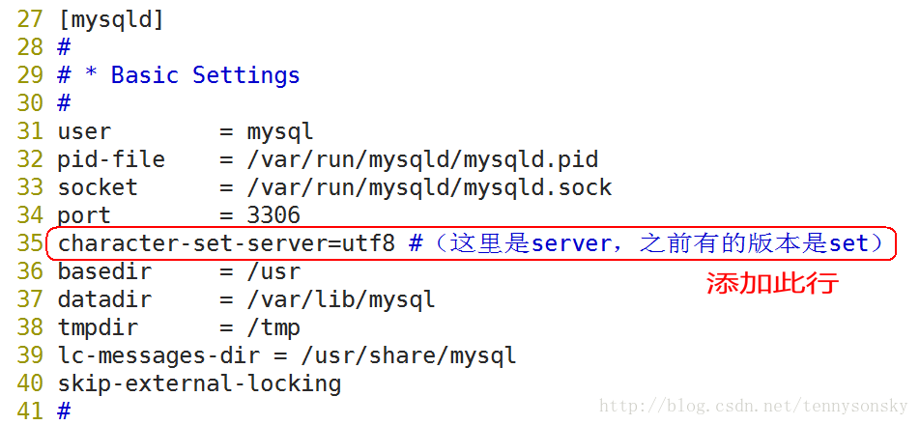

- 重启mysql：sudo /etc/init.d/mysql restart

- 查看字符集：show variables like '%char%';
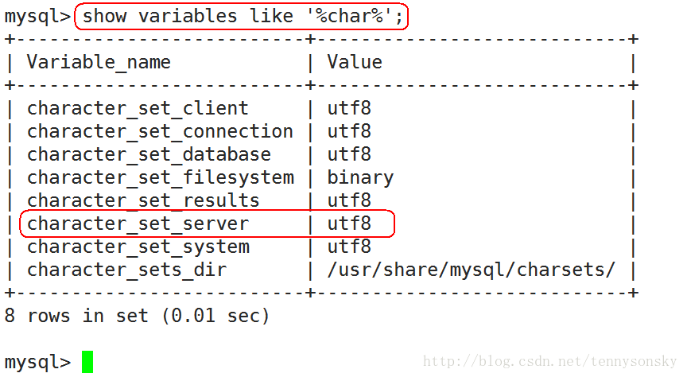

- 中文显示情况：
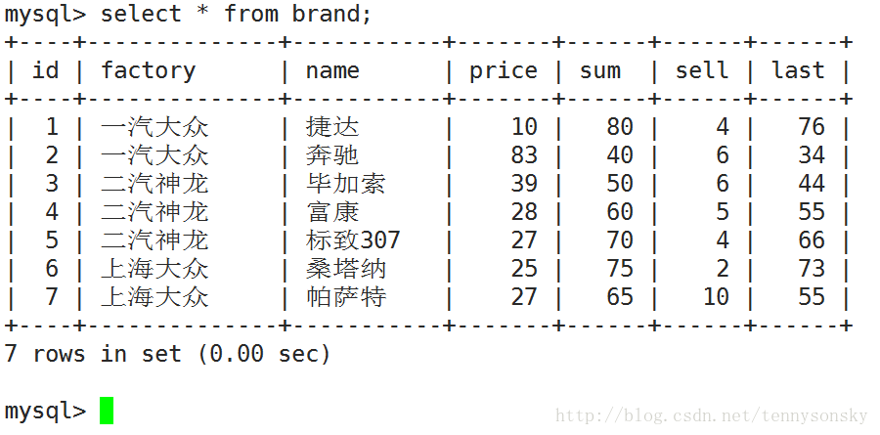

注意：
- 必须重新新建数据库
- 如果果通过C语言执行MySQL语句，如果想正常插入带中文数据，需要设置数据库编码：
//conn为成功连接数据库的句柄
mysql_query(conn, "set names utf8");

4.4 客户端编程
示例代码：02_code\03_mysql\01_test\mysql_test.c

编译运行：
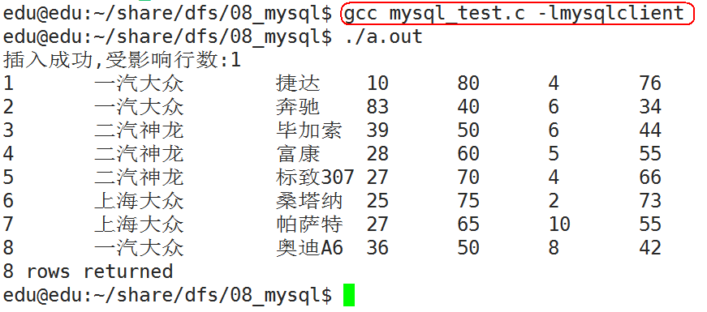

4.5 缓存和持久化数据库配合使用

4.5.1 操作规则
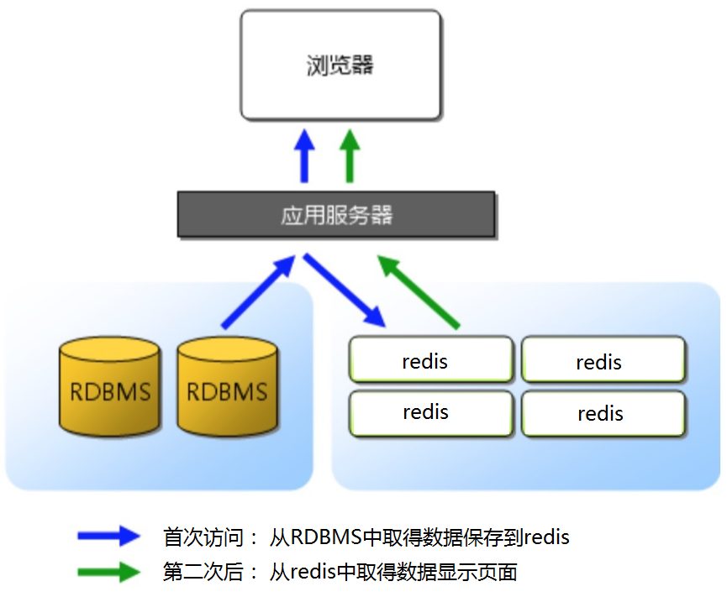

- 服务器先从缓存中拿数据
- 如果缓存中没有数据，先从将持久性数据库中保存到缓存中，再从缓冲中取
- 服务器需要保存数据，先保存在持久性数据库中，保存成功后，再给缓存同步一份
- 如果在持久性数据库保存数据失败，缓存则无需同步备份

4.5.2 redis和mysql的交互
- 数据库有个共享文件信息表，所需sql语句：02_code\03_mysql\02_sql_redis\sql语句.txt
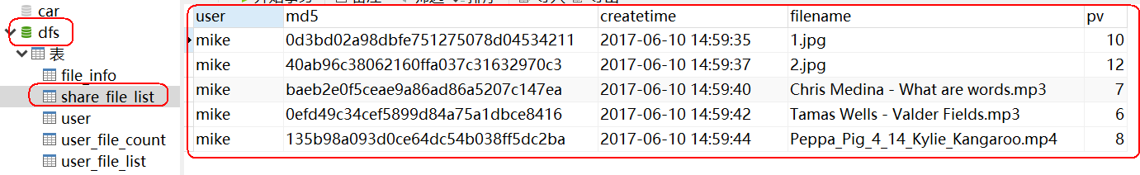

- 主要要实现共享文件下载榜显示功能，由于此数据为热点数据（用户经常下载），信息数据保存在redis提高效率。
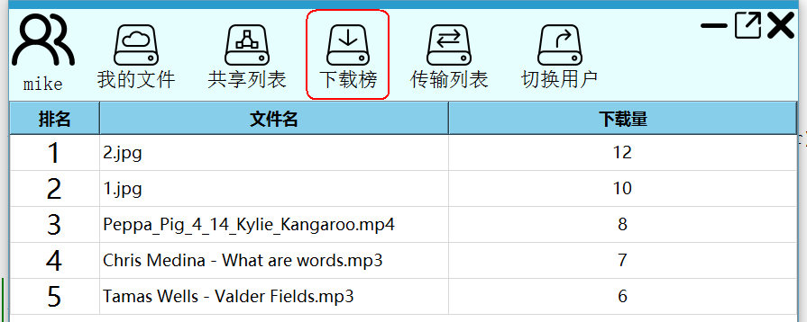
3. mysql和redis交互流程：
- mysql共享文件数量和redis共享文件数量对比，判断是否相等
- 如果不相等，清空redis数据，重新从mysql中导入数据到redis (mysql和redis交互)
- 从redis读取数据，保存json格式，打印

- redis所需key值: 02_code\03_mysql\02_sql_redis\redis_keys.h
/*--------------------------------------------------------
| 共享用户文件有序集合 (ZSET)
| Key: FILE_PUBLIC_LIST
| value: md5文件名
| redis 语句
| ZADD key score member 添加成员
| ZREM key member 删除成员
| ZREVRANGE key start stop [WITHSCORES] 降序查看
| ZINCRBY key increment member 权重累加increment
| ZCARD key 返回key的有序集元素个数
| ZSCORE key member 获取某个成员的分数
| ZREMRANGEBYRANK key start stop 删除指定范围的成员
| zlexcount zset [member [member 判断某个成员是否存在，存在返回1，不存在返回0
`---------------------------------------------------------*/
#define FILE_PUBLIC_ZSET "FILE_PUBLIC_ZSET"

/*-------------------------------------------------------
| 文件标示和文件名对应表 (HASH)
| Key: FILE_NAME_HASH
| field: file_id(md5文件名)
| value: file_name
| redis 语句
| hset key field value
| hget key field
`--------------------------------------------------------*/
#define FILE_NAME_HASH "FILE_NAME_HASH"

- json格式如下：
{
"files":
[
{
"filename": "2.jpg",
"pv": 12
},
{
"filename": "1.jpg",
"pv": 10
},
{
"filename": "Peppa_Pig_4_14_Kylie_Kangaroo.mp4",
"pv": 8
},
{
"filename": "Chris Medina - What are words.mp3",
"pv": 7
},
{
"filename": "Tamas Wells - Valder Fields.mp3",
"pv": 6
}
]
}

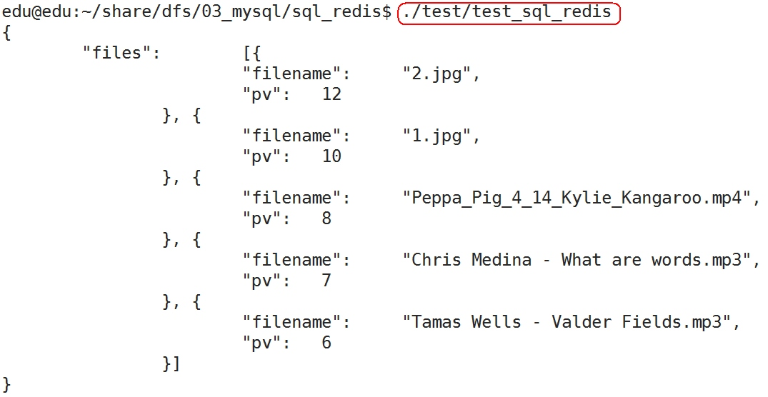

5. HTTP协议

5.1 简介

5.1.1 Web服务器
WWW是 World Wide Web （环球信息网）的缩写，也可以简称为 Web，中文名字为“万维网”。

Web服务器(也称WWW服务器)一般指网站服务器，主要功能是提供网上信息浏览服务。

目前最主流的三个Web服务器是Apache、Nginx、IIS。一些使用C/C++开发的开源的http服务器列表在这里：http://www.oschina.net/project/tag/106?lang=21&os=0&sort=time

Web服务器使用HTTP（超文本传输协议）与客户机浏览器进行信息交流。

5.1.2 HTTP协议
超文本传输协议(HTTP，HyperText Transfer Protocol)是互联网上应用最为广泛的一种网络协议，它详细规定了浏览器和万维网服务器之间互相通信的规则，通过因特网传送万维网文档的数据传送协议。

HTTP协议通常承载于TCP协议之上，有时也承载于TLS或SSL协议层之上，这个时候，就成了我们常说的HTTPS。如下图所示：
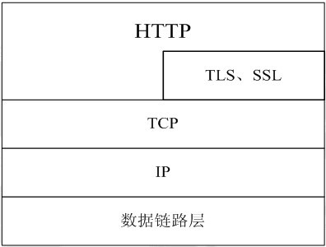

HTTP协议的特点：
- 支持C/S架构
- 简单快速：客户向服务器请求服务时，只需传送请求方法和路径，常用方法：GET、POST
- 灵活：HTTP允许传输任意类型的数据对象
- 无连接：限制每次连接只处理一个请求
- 无状态：即如果后续处理需要前面的信息，它必须重传

如何理解HTTP协议的“无连接、无状态”特点：http://blog.csdn.net/tennysonsky/article/details/44562435

5.1.3 HTTPS协议
HTTPS（全称：Hyper Text Transfer Protocol over Secure Socket Layer），是以安全为目标的HTTP通道，简单讲是HTTP的安全版。即HTTP下加入SSL层，HTTPS的安全基础是SSL，因此加密的详细内容就需要SSL。

超文本传输协议HTTP协议被用于在Web浏览器和网站服务器之间传递信息。HTTP协议以明文方式发送内容，不提供任何方式的数据加密，如果攻击者截取了Web浏览器和网站服务器之间的传输报文，就可以直接读懂其中的信息，因此HTTP协议不适合传输一些敏感信息，比如信用卡号、密码等。

为了解决HTTP协议的这一缺陷，需要使用另一种协议：安全套接字层超文本传输协议HTTPS。为了数据传输的安全，HTTPS在HTTP的基础上加入了SSL协议，SSL依靠证书来验证服务器的身份，并为浏览器和服务器之间的通信加密。

在实际的编码中，HTTPS并不需要增加多少额外的工作(操作基本和HTTP一样)，就可以实现HTTPS通信。

HTTPS和HTTP的区别主要为以下四点：
- https协议需要到ca申请证书，一般免费证书很少，需要交费。
- http是超文本传输协议，信息是明文传输，https 则是具有安全性的ssl加密传输协议。
- http和https使用的是完全不同的连接方式，用的端口也不一样，前者是80，后者是443。
- http的连接很简单，是无状态的；HTTPS协议是由SSL+HTTP协议构建的可进行加密传输、身份认证的网络协议，比http协议安全。

5.1.4 地址（URL）
URL全称为Unique Resource Location，用来表示网络资源，可以理解为网络文件路径。

URL的格式如下：
http://host[":"port][abs_path]
http://192.168.31.1/html/index

URL的长度有限制，不同的服务器的限制值不太相同，但是不能无限长。

5.2 HTTP报文浅析

5.2.1 请求报文格式
5.2.1.1 服务器测试代码
服务器测试代码(02_code\04_http\01_http_server.c)：
int main()
{
// 创建通信端点：套接字
int sockfd = socket(AF_INET, SOCK_STREAM, 0);

// 设置本地地址结构体
struct sockaddr_in my_addr;
bzero(&my_addr, sizeof(my_addr)); // 清空
my_addr.sin_family = AF_INET; // ipv4
my_addr.sin_port = htons(8000); // 端口
my_addr.sin_addr.s_addr = htonl(INADDR_ANY); // ip

// 绑定
int err_log = bind(sockfd, (struct sockaddr*)&my_addr, sizeof(my_addr));
if (err_log != 0)
{
perror("binding");
close(sockfd);
return -1;
}

listen(sockfd, 10); // 监听，监听套接字改为被动

printf("listen client @port=%d...\n", 8000);

int connfd;
connfd = accept(sockfd, NULL, NULL); // 等待连接

char buf[8 * 1024] = { 0 };
read(connfd, buf, sizeof(buf));
printf("%s", buf);

while (1)
{
NULL;
}

return 0;
}

浏览器输入url地址：


终端启动服务器程序，测试http的请求报文：
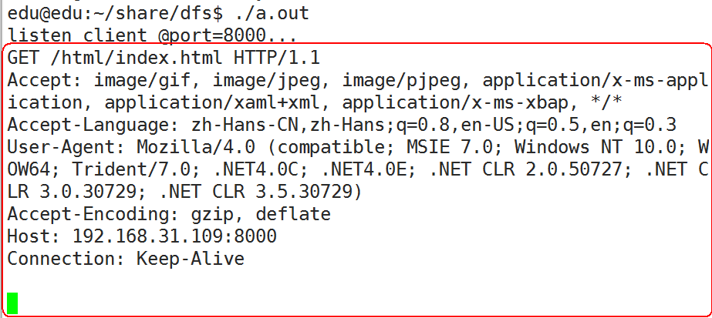

5.2.1.2 请求报文格式说明
HTTP 请求报文由请求行、请求头部、空行、请求包体4个部分组成，如下图所示：
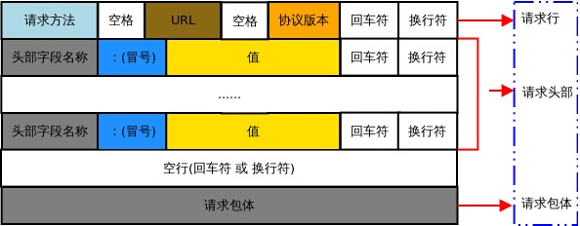

- 请求行
请求行由方法字段、URL 字段 和HTTP 协议版本字段 3 个部分组成，他们之间使用空格隔开。常用的 HTTP 请求方法有 GET、POST。

GET：
- 当客户端要从服务器中读取某个资源时，使用GET 方法。GET 方法要求服务器将URL 定位的资源放在响应报文的数据部分，回送给客户端，即向服务器请求某个资源。
- 使用GET方法时，请求参数和对应的值附加在 URL 后面，利用一个问号(“?”)代表URL 的结尾与请求参数的开始，传递参数长度受限制，因此GET方法不适合用于上传数据。
- 通过GET方法来获取网页时，参数会显示在浏览器地址栏上，因此保密性很差。

GET / HTTP/1.1
Host: 192.168.11.80:9889
User-Agent: Mozilla/5.0 (X11; Ubuntu; Linux x86_64; rv:28.0) Gecko/20100101 Firefox/28.0
Accept: text/html,application/xhtml+xml,application/xml;q=0.9,*/*;q=0.8
Accept-Language: en-US,en;q=0.5
Accept-Encoding: gzip, deflate
Connection: keep-alive

POST：
- 当客户端给服务器提供信息较多时可以使用POST 方法，POST 方法向服务器提交数据，比如完成表单数据的提交，将数据提交给服务器处理。
- GET 一般用于获取/查询资源信息，POST 会附带用户数据，一般用于更新资源信息。POST 方法将请求参数封装在HTTP 请求数据中，而且长度没有限制，因为POST携带的数据，在HTTP的请求正文中，以名称/值的形式出现，可以传输大量数据。

POST /search HTTP/1.1
Accept: image/gif, image/x-xbitmap, image/jpeg, image/pjpeg, application/vnd.ms-excel, application/vnd.ms-powerpoint,application/msword, application/x-silverlight, application/x-shockwave-flash, */*
Referer: <a href="http://www.google.cn/">http://www.google.cn/</a>
Accept-Language: zh-cn
Accept-Encoding: gzip, deflate
User-Agent: Mozilla/4.0 (compatible; MSIE 6.0; Windows NT 5.1; SV1; .NET CLR 2.0.50727; TheWorld)
Host: <a href="http://www.google.cn">www.google.cn</a>
Connection: Keep-Alive
Cookie: PREF=ID=80a06da87be9ae3c:U=f7167333e2c3b714:NW=1:TM=1261551909:LM=1261551917:S=ybYcq2wpfefs4V9g;
NID=31=ojj8d-IygaEtSxLgaJmqSjVhCspkviJrB6omjamNrSm8lZhKy_yMfO2M4QMRKcH1g0iQv9u-2hfBW7bUFwVh7pGaRUb0RnHcJU37y-FxlRugatx63JLv7CWMD6UB_O_r

hl=zh-CN&source=hp&q=domety

- 请求头部
请求头部为请求报文添加了一些附加信息，由“名/值”对组成，每行一对，名和值之间使用冒号分隔。

请求头部通知服务器有关于客户端请求的信息，典型的请求头有：
请求头 | 含义
User-Agent | 请求的浏览器类型
Accept | 客户端可识别的响应内容类型列表，星号“ * ”用于按范围将类型分组，用“ */* ”指示可接受全部类型，用“ type/* ”指示可接受 type 类型的所有子类型
Accept-Language | 客户端可接受的自然语言
Accept-Encoding | 客户端可接受的编码压缩格式
Accept-Charset | 可接受的应答的字符集
Host | 请求的主机名，允许多个域名同处一个IP 地址，即虚拟主机
connection | 连接方式(close或keepalive)
Cookie | 存储于客户端扩展字段，向同一域名的服务端发送属于该域的cookie

- 空行
最后一个请求头之后是一个空行，发送回车符和换行符，通知服务器以下不再有请求头。

- 请求包体
请求包体不在GET方法中使用，而是POST方法中使用。
POST方法适用于需要客户填写表单的场合。与请求包体相关的最常使用的是包体类型Content-Type和包体长度Content-Length。

5.2.2 响应报文格式
5.2.2.1 客户端测试代码
启动nginx服务器：

编写客户端程序(02_code\04_http\02_http_client.c)：
int main()
{
// 创建通信端点：套接字
int sockfd = socket(AF_INET, SOCK_STREAM, 0);

// 设置服务器地址结构体
struct sockaddr_in server_addr;
bzero(&server_addr, sizeof(server_addr)); // 初始化服务器地址
server_addr.sin_family = AF_INET; // IPv4
server_addr.sin_port = htons(80); // nginx服务器监听的端口
inet_pton(AF_INET, "192.168.31.109", &server_addr.sin_addr); // 服务器ip

// 主动连接服务器
connect(sockfd, (struct sockaddr*)&server_addr, sizeof(server_addr));

//http请求报文包
char send_buf[] =
"GET /test.html HTTP/1.1\r\n"
"Accept: image/gif, image/jpeg, image/pjpeg, application/x-ms-application, application/xaml+xml, application/x-ms-xbap, */*\r\n"
"Accept-Language: zh-Hans-CN,zh-Hans;q=0.8,en-US;q=0.5,en;q=0.3\r\n"
"User-Agent: Mozilla/4.0 (compatible; MSIE 7.0; Windows NT 10.0; WOW64; Trident/7.0; .NET4.0C; .NET4.0E; .NET CLR 2.0.50727; .NET CLR 3.0.30729; .NET CLR 3.5.30729)\r\n"
"Accept-Encoding: gzip, deflate\r\n"
"Host: 192.168.31.109:8000\r\n"
"Connection: Keep-Alive\r\n"
"\r\n";

//发送http请求报文包
send(sockfd, send_buf, sizeof(send_buf)-1, 0);

//获取http响应报文
char recv_buf[8 * 1024] = { 0 };
recv(sockfd, recv_buf, sizeof(recv_buf), 0);
printf("%s", recv_buf);

return 0;
}

在浏览器中输入url地址，得到test.html网页：
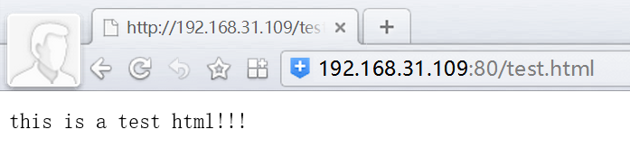

启动程序，测试http的成功响应报文：
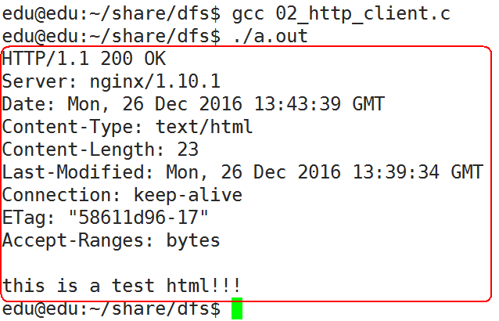
在浏览器中输入url地址，没有得到相应网页：
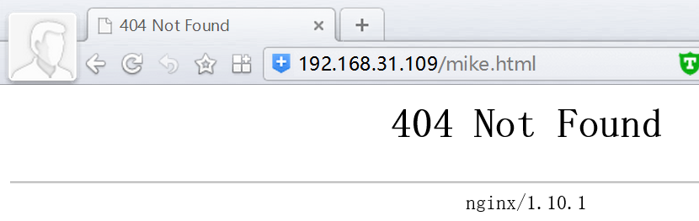

启动程序，测试http的失败响应报文：
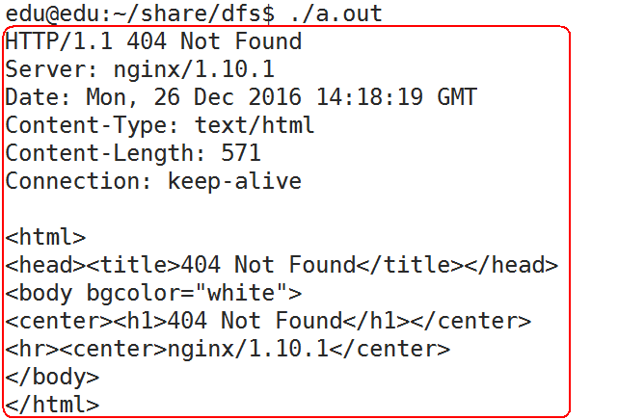

5.2.2.2 响应报文格式说明
HTTP 响应报文由状态行、响应头部、空行、响应包体4个部分组成，如下图所示：
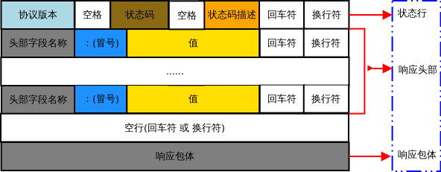

- 状态行
状态行由 HTTP 协议版本字段、状态码和状态码的描述文本3个部分组成，他们之间使用空格隔开。

状态码：
状态码由三位数字组成，第一位数字表示响应的类型，常用的状态码有五大类如下所示：
状态码 | 含义
1xx | 表示服务器已接收了客户端请求，客户端可继续发送请求
2xx | 表示服务器已成功接收到请求并进行处理
3xx | 表示服务器要求客户端重定向
4xx | 表示客户端的请求有非法内容
5xx | 表示服务器未能正常处理客户端的请求而出现意外错误

常见的状态码举例：
状态码 | 含义
200 OK | 客户端请求成功
400 Bad Request | 请求报文有语法错误
401 Unauthorized | 未授权
403 Forbidden | 服务器拒绝服务
404 Not Found | 请求的资源不存在
500 Internal Server Error | 服务器内部错误
503 Server Unavailable | 服务器临时不能处理客户端请求(稍后可能可以)

更多状态码请看：http://blog.csdn.net/tennysonsky/article/details/45332345

- 响应头部
响应头可能包括：
响应头 | 含义
Location | Location响应报头域用于重定向接受者到一个新的位置
Server | Server 响应报头域包含了服务器用来处理请求的软件信息及其版本
Vary | 指示不可缓存的请求头列表
Connection | 连接方式

- 空行
最后一个响应头部之后是一个空行，发送回车符和换行符，通知服务器以下不再有响应头部。

- 响应包体
服务器返回给客户端的文本信息。

5.3 使用HTTP协议实现通信

5.3.1 概述
服务器的开发不容易，尤其是开发高性能、稳定性好服务器，更加不容易，因此人们尝试更好简单的方式来开发软件。

在服务器方面，使用Web服务器，采用HTTP协议来代替底层的socket，是常见的选择。采用HTTP协议更加除了能得到稳定的服务器支持外，更加可以兼容各种客户端（手机、PC、浏览器）等等。这样实现了一个服务器之后，多个客户端可以通用。

5.3.2 通信过程
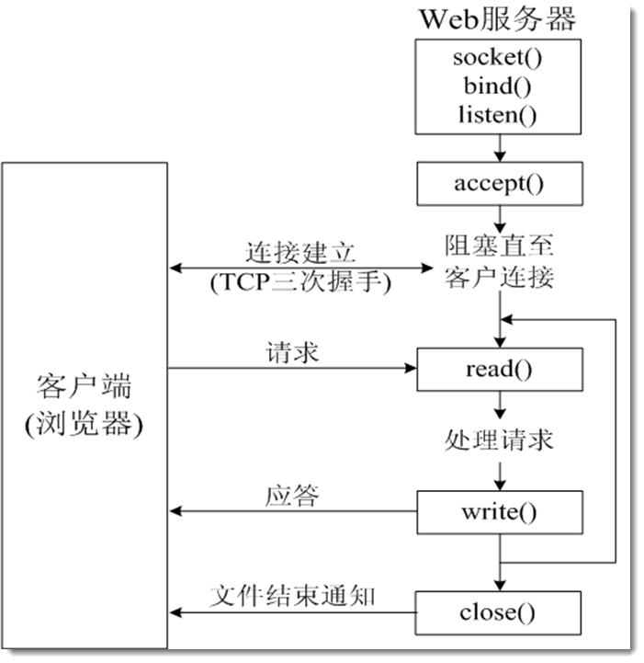

示例代码(02_code\04_http\03_web_server.c)：
int main()
{
// 创建通信端点：套接字
int sockfd = socket(AF_INET, SOCK_STREAM, 0);
if (sockfd < 0)
{
perror("socket");
return -1;
}

// 设置本地地址结构体
struct sockaddr_in my_addr;
bzero(&my_addr, sizeof(my_addr)); // 清空
my_addr.sin_family = AF_INET; // ipv4
my_addr.sin_port = htons(8000); // 端口
my_addr.sin_addr.s_addr = htonl(INADDR_ANY); // ip

// 绑定
int err_log = bind(sockfd, (struct sockaddr*)&my_addr, sizeof(my_addr));
if (err_log != 0)
{
perror("binding");
close(sockfd);
return -1;
}

listen(sockfd, 10); // 监听，监听套接字改为被动

printf("listen client @port=%d...\n", 8000);

int connfd;
connfd = accept(sockfd, NULL, NULL); // 等待连接

char recv_buf[8 * 1024] = { 0 };
read(connfd, recv_buf, sizeof(recv_buf));
printf("%s", recv_buf);

//获取客户端需要的网页内容
char filename[200] = { 0 };
sscanf(recv_buf, "GET /%[^ ]", filename); //获取文件名字
printf("filename = %s\n", filename);

int fd;
fd = open(filename, O_RDONLY);//只读方式打开
if (fd < 0)//打开文件失败
{
//HTTP 响应报文由状态行、响应头部、空行、响应包体4个部分组成
char err[] = "HTTP/1.1 404 Not Found\r\n" //状态行
"Content-Type: text/html\r\n" //响应头部
"\r\n" //空行
"<HTML><BODY>File not found</BODY></HTML>"; //响应包体

perror("open");
send(connfd, err, strlen(err), 0);//发送失败的响应报文头

close(connfd);
return -1;
}

//HTTP 响应报文由状态行、响应头部、空行、响应包体4个部分组成
char head[] = "HTTP/1.1 200 OK\r\n" //状态行
"Content-Type: text/html\r\n" //响应头部
"\r\n"; //空行
send(connfd, head, strlen(head), 0); //发送成功的响应报文头

//发送响应包体
int len;
char file_buf[4 * 1024];
//循环读取并发送文件，读多少，发多少
while ((len = read(fd, file_buf, sizeof(file_buf))) > 0)
{
send(connfd, file_buf, len, 0);
}

close(fd);
close(connfd);

while (1)
{
NULL;
}

return 0;
}

终端运行服务器程序：
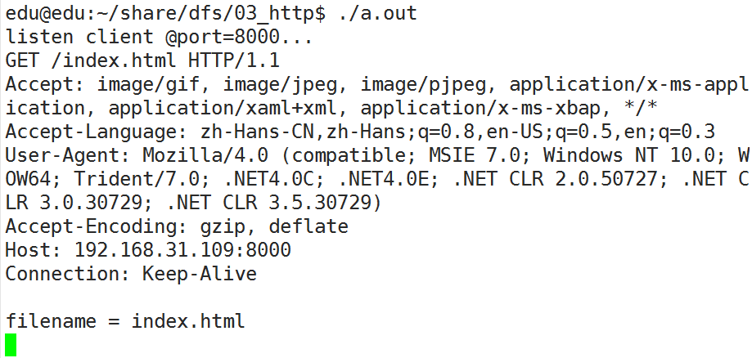

浏览器请求服务：
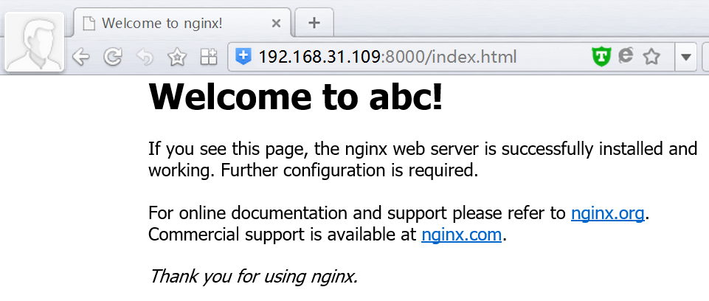

6. Nginx

6.1 Nginx简介

6.1.1 什么是Nginx
Nginx是一款轻量级的Web 服务器、反向代理服务器、电子邮件（IMAP/POP3）代理服务器，并在一个BSD-like 协议下发行。

由俄罗斯的程序设计师Igor Sysoev所开发，供俄国大型的入口网站及搜索引擎Rambler（俄文：Рамблер）使用。

其特点是占有内存少，并发能力强，事实上nginx的并发能力确实在同类型的网页服务器中表现较好，中国大陆使用nginx网站用户有：百度、京东、新浪、网易、腾讯、淘宝等。

6.1.2 Netcraft 数据统计
Netcraft公司于1994年底在英国成立，多年来一直致力于互联网市场以及在线安全方面的咨询服务，其中在国际上最具影响力的当属其针对网站服务器，域名解析/主机提供商，以及SSL市场所做的客观严谨的分析研究。

公司官网每月公布的调研数据（Web Server Survey）已成为当今人们了解全球网站数量以及服务器市场分额情况的主要参考依据，时常被诸如华尔街杂志，英国BBC，Slashdot等媒体报道或引用。
市场占有率：
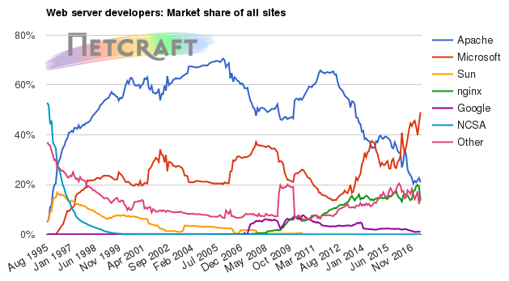

百万级别繁忙服务器占有率：


Ngnix部署操作系统：
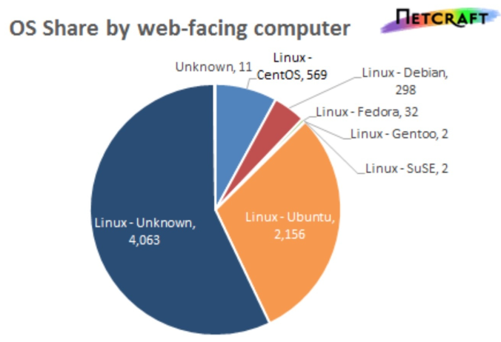

6.1.3 Nginx优势
- 更快
正常情况下单次请求得到更快的响应，高峰期(数以万计的并发时)Nginx可
以比其它web服务器更快的响应请求。

- 高扩展性
低耦合设计的模块组成,丰富的第三方模块支持。

- 高可靠性
经过大批网站检验，每个worker进程相对独立，master进程在一个worker 进程出错时，可以快速开启新的worker进程提供服务。

- 低内存消耗
一般情况下，10000个非活跃的HTTP Keep-Alive连接在Nginx中仅消耗 2.5M内存，这是Nginx支持高并发的基础。

- 单机支持10万以上的并发连接
取决于内存，10万远未封顶。

- 热部署
master和worker的分离设计，可实现7x24小时不间断服务的前提下，升级Nginx可执行文件，当然也支持更新配置项和日志文件。

- 最自由的BSD许可协议
BSD许可协议允许用户免费使用Nginx、修改Nginx源码，然后再发布。这吸引了无数的开发者继续为 Nginx贡献智慧。

6.1.4 Nginx相关资源
- Nginx维护包的官方网站：http://nginx.org
- Nginx官方文档：http://nginx.org/en/docs/
- 淘宝团队翻译文档：http://tengine.taobao.org/documentation_cn.html
- Nginx开发从入门到精通： http://tengine.taobao.org/book/index.html

6.2 Nginx的安装和配置

6.2.1 使用Nginx的必备软件
如果要使用Nginx的常用功能，那么首先需要确保该操作系统上至少安装如下软件：
6.2.1.1 gcc、g++编译器
ubuntu平台在线安装指令：
sudo apt-get install gcc
sudo apt-get install g++
sudo apt-get install build-essential
sudo apt-get install libtool

centos平台在线安装指令：
yum -y install gcc automake autoconf libtool make
yum install gcc gcc-c++

6.2.1.2 PCRE库
PCRE(Perl Compatible Regular Expressions中文含义：perl语言兼容正则表达式)是一个用C语言编写的正则表达式函数库，由菲利普.海泽(Philip Hazel)编写。

PCRE是一个轻量级的函数库，比Boost之类的正则表达式库小得多。PCRE十分易用，同时功能也很强大，性能超过了POSIX正则表达式库和一些经典的正则表达式库。

因为在Nginx配置文件nginx.conf里使用了正则表达式，所以编译时必须把PCRE库编译进Nginx，因为Nginx的HTTP模块要靠它来解析正则表达式。

PCRE库源码包下载地址：ftp://ftp.csx.cam.ac.uk/pub/software/programming/pcre/
PCRE库源码包本地下载路径：01_package\04_nginx\pcre-8.39.tar.gz

编译和安装PCRE库相关命令：
- tar -zxvf pcre-8.39.tar.gz
- cd pcre-8.39/
- ./configure
- make
- sudo make install

6.2.1.3 zlib库
zlib是提供数据压缩用的函式库，zlib能使用一个gzip数据头，zlib数据头或者不使用数据头压缩数据。

因为在Nginx配置文件nginx.conf配置了gzip on，并指定了某些类型(content-type)的HTTP响应使用gzip来进行压缩以减少网络传输量，所以编译时必须把zlib库编译进Nginx。

zlib 源码包下载地址：http://zlib.net/zlib-1.2.8.tar.gz
zlib 源码包本地下载路径：01_package\04_nginx\zlib-1.2.8.tar.gz
编译和安装zlib库相关命令：
- tar -zxvf zlib-1.2.8.tar.gz
- cd zlib-1.2.8/
- ./configure
- make
- sudo make install

6.2.1.4 OpenSSL开发库
OpenSSL 是一个安全套接字层密码库，囊括主要的密码算法、常用的密钥和证书封装管理功能及SSL协议，并提供丰富的应用程序供测试或其它目的使用。

SSL是Secure Sockets Layer（安全套接层协议）的缩写，可以在Internet上提供秘密性传输。Netscape公司在推出第一个Web浏览器的同时，提出了SSL协议标准。其目标是保证两个应用间通信的保密性和可靠性，可在服务器端和用户端同时实现支持，已经成为Internet上保密通讯的工业标准。

OpenSSL源码包下载地址：https://www.openssl.org/source/
OpenSSL源码包本地下载路径：01_package\04_nginx\openssl-1.0.1t.tar.gz

编译和安装OpenSSL开发库相关命令：
- tar -zxvf openssl-1.0.1t.tar.gz
- cd openssl-1.0.1t/
- ./config
- make
- sudo make install

6.2.2 Nginx的安装和启动
6.2.2.1 编译安装Nginx
Nginx源码包下载地址：http://nginx.org/en/download.html
Nginx源码包本地下载路径：01_package\04_nginx\nginx-1.10.1.tar.gz
编译和安装Nginx相关命令：
- tar -zxvf nginx-1.10.1.tar.gz
- cd nginx-1.10.1/
- ./configure
- make
- sudo make install

6.2.2.2 Nginx的启动和关闭
默认情况下，Nginx被安装在目录/usr/local/nginx中：
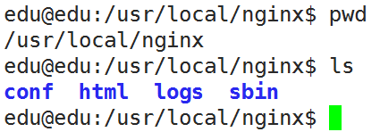

其中，其中Nginx的配置文件存放于conf/nginx.conf，bin文件是位于sbin目录下的nginx文件。

- 默认方式启动Nginx服务器
sudo /usr/local/nginx/nginx

这时，会自动读取配置文件：/usr/local/nginx/conf/nginx.conf

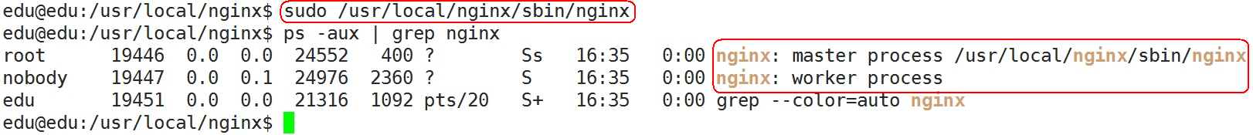

打开浏览器访问此机器的IP，如果浏览器出现 Welcome to nginx! 则表示 Nginx 已
经安装并运行成功：
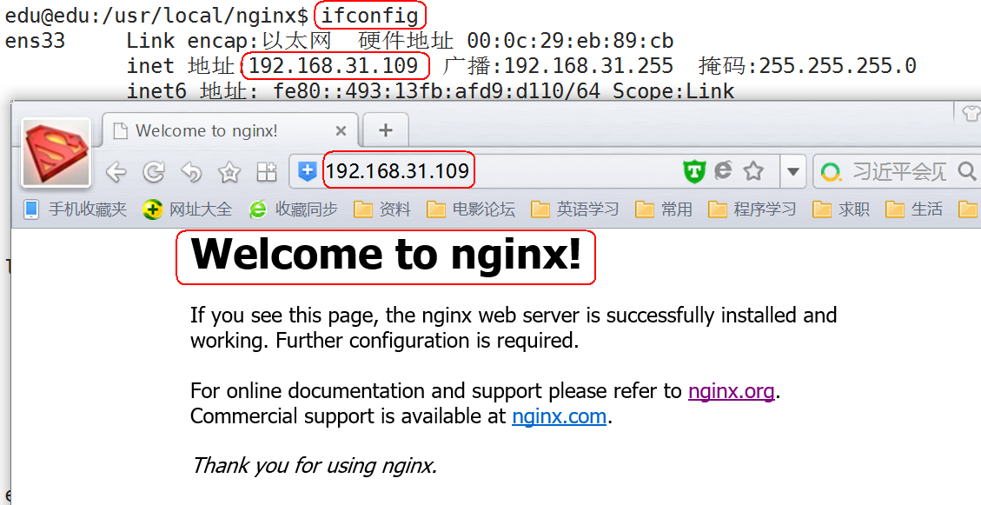

- 指定配置文件启动服务器
sudo /usr/local/nginx/sbin/nginx -c /usr/local/nginx/conf/nginx.conf

- 测试配置信息
sudo /usr/local/nginx/sbin/nginx -t
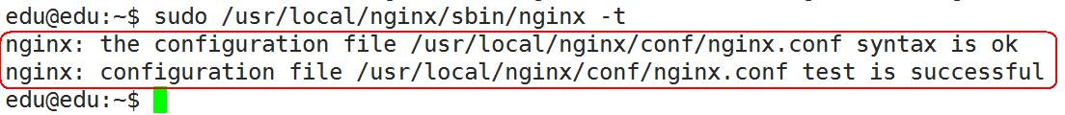
- 快速停止服务
sudo /usr/local/nginx/sbin/nginx -s stop

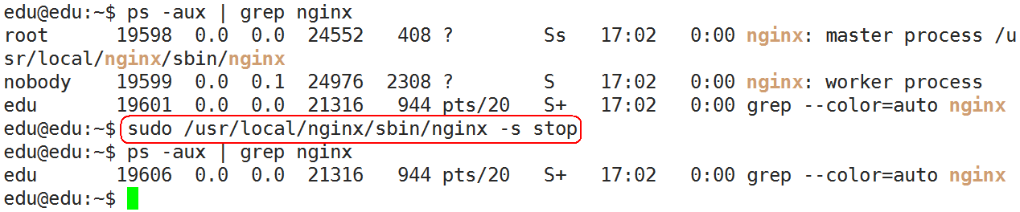

- 优雅停止服务
sudo /usr/local/nginx/sbin/nginx -s quit

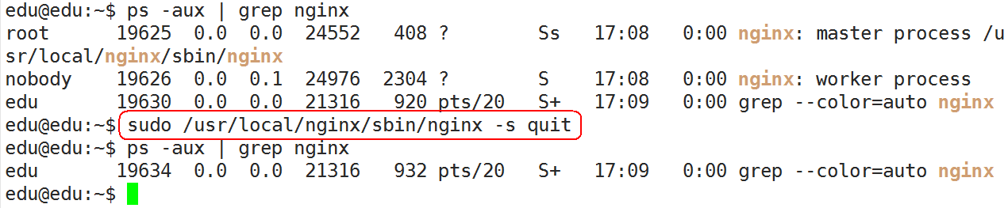

快速停止服务和优雅停止服务的区别：
- 当快速停止服务时，worker进程与master进程在收到信号立即退出进程。
- 当优雅停止服务时，首先会关闭监听端口，停止接收新的连接，然后把当前正在处理的连接全部处理完，最后再退出进程。

可以直接发送QUIT信号给master进程来停止服务，其效果与执行-s quit命令时一样的：
sudo kill -s SIGQUIT pid_master

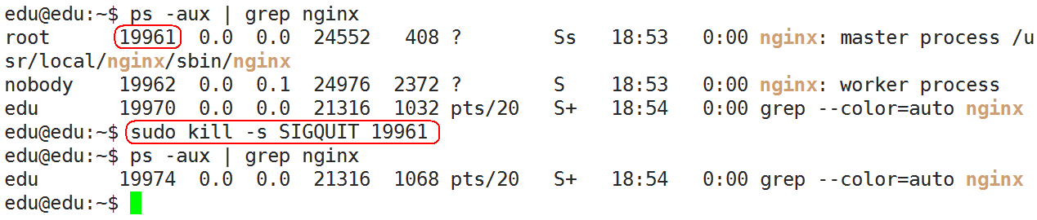

可以通过发送WINCH信号给worker进程来停止服务：
sudo kill -s SIGWINCH pid_worker

- 使运行中的Nginx重读配置项并生效
sudo /usr/local/nginx/sbin/nginx -s reload
或者 sudo kill -s SIGHUP pid_master

6.2.2.3 日志文件
默认情况下，Nginx日志文件存放目录：/usr/local/nginx/logs
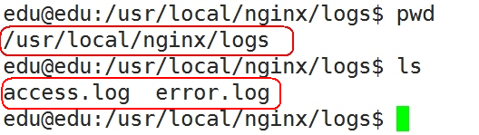

- error.log：错误日志，服务器启动出错时可以在此日志查找原因
- access.log：访问日志，记录客户端连接服务器后一些访问信息

6.2.3 Nginx相关配置
6.2.3.1 Nginx配置系统
Nginx的配置系统由一个主配置文件和其他一些辅助的配置文件构成。这些配置文件
均是纯文本文件，全部位于Nginx安装目录下的conf目录下：
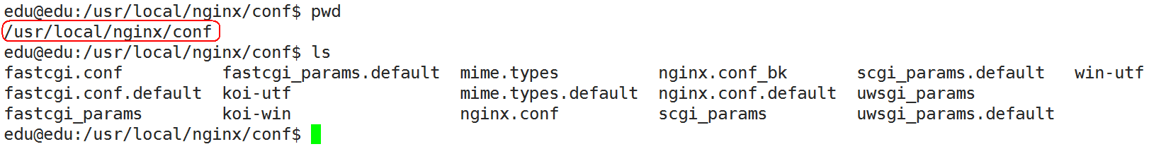

配置文件中以#开始的行，或者是前面有若干空格或者TAB，然后再跟#的行，都被
认为是注释，也就是只对编辑查看文件的用户有意义，程序在读取这些注释行的时
候，其实际的内容是被忽略的。
由于除主配置文件nginx.conf以外的文件都是在某些情况下才使用的，而只有主配
置文件是在任何情况下都被使用的。所以在这里我们就以主配置文件为例，来解释
nginx的配置系统。

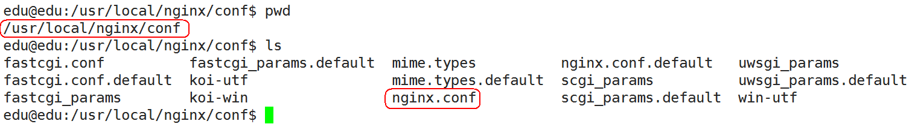

在nginx.conf中，包含若干配置项。每个配置项由配置指令和指令参数2个部分构
成。指令参数也就是配置指令对应的配置值。

1) 配置指令
配置指令是一个字符串，可以用单引号或者双引号括起来，也可以不括。但是如果
配置指令包含空格，一定要引起来。

2) 指令参数
指令的参数使用一个或者多个空格或者TAB字符与指令分开。指令的参数有一个或
者多个TOKEN串组成。TOKEN串之间由空格或者TAB键分隔。

TOKEN串分为简单字符串或者是复合配置块。复合配置块即是由大括号括起来的
一堆内容。一个复合配置块中可能包含若干其他的配置指令。

如果一个配置指令的参数全部由简单字符串构成，也就是不包含复合配置块，那么
我们就说这个配置指令是一个简单配置项，否则称之为复杂配置项。例如下面这个是一个简单配置项：
error_page 500 502 503 504 /50x.html;
对于简单配置，配置项的结尾使用分号结束。对于复杂配置项，包含多个TOKEN
串的，一般都是简单TOKEN串放在前面，复合配置块一般位于最后，而且其结
尾，并不需要再添加分号。例如下面这个复杂配置项：
location / {
root /home/jizhao/nginx-book/build/html;
index index.html index.htm;
}

3) 指令上下文
nginx.conf中的配置信息，根据其逻辑上的意义对其进行分类，可以分成多个作用
域或指令上下文，指令上下文层次关系如下：
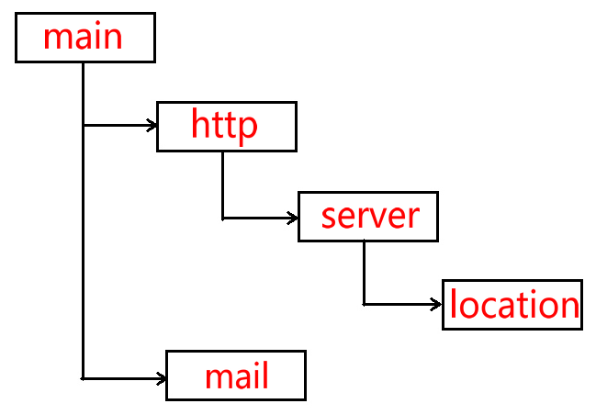
main | Nginx在运行时与具体业务功能无关的参数，比如工作进程数、运行身份等
http | 与提供http服务相关的参数，比如keepalive、gzip等
server | http服务上支持若干虚拟机，每个虚拟机一个对应的server配置项，配置项里包含该虚拟机相关的配置
location | http服务中，某些特定的URL对应的一系列配置项
mail | 实现email相关的SMTP/IMAP/POP3代理时，共享的一些配置项

通常http上下文和mail上下文一定是出现在main上下文里的。在一个上下文里，可能包含另外一种类型的上下文多次。例如：如果http服务，支持了多个虚拟主机，那么在http上下文里，就会出现多个server上下文。
user nobody;
worker_processes 1;
error_log logs/error.log info;
events {
worker_connections 1024;
}

http {
server {
listen 80;
server_name www.linuxidc.com;
access_log logs/linuxidc.access.log main;

location / {
index index.html;
root /var/www/linuxidc.com/htdocs;
}
}
server {
listen 80;
server_name www.Androidj.com;
access_log logs/androidj.access.log main;

location / {
index index.html;
root /var/www/androidj.com/htdocs;
}
}
}

mail {
auth_http 127.0.0.1:80/auth.php;
pop3_capabilities "TOP" "USER";
imap_capabilities "IMAP4rev1" "UIDPLUS";

server {
listen 110;
protocol pop3;
proxy on;
}

server {
listen 25;
protocol smtp;
proxy on;
smtp_auth login plain;
xclient off;
}
}

6.2.3.2 Nginx通用配置
如果以默认方式启动Nginx服务器：sudo /usr/local/nginx/nginx，会自动加载此配置文件。

nginx.conf通用配置说明：01_package\04_nginx\nginx.conf

6.2.3.3 Nginx配置说明
参考文档：01_package\04_nginx\Nginx配置说明.doc

6.3 反向代理

6.3.1 什么是反向代理





上述例子中，
客官 ------------- 客户端请求
青楼mm --------- web服务器
老鸨 -------------- 反向代理服务器(负载均衡)

反向代理（Reverse Proxy）方式是指以代理服务器来接受internet上的连接请求，然后将请求转发给内部网络上的服务器，并将从服务器上得到的结果返回给internet上请求连接的客户端，此时代理服务器对外就表现为一个反向代理服务器。

一般情况下，Nginx在前端抗负载和处理静态页面请求，后端服务器可以挂接Apache、Tomcat、IIS等处理复杂业务的动态Web服务器。

6.3.2 反向代理服务器配置
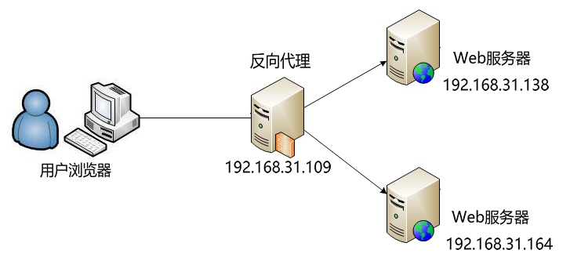

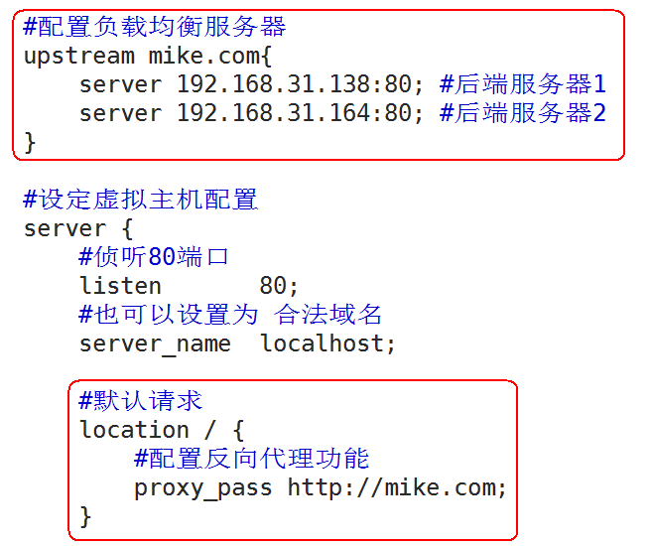
在浏览器输入反向代理的地址：192.168.31.109，会发现，通过访问反向代理服务器，最终处理客户端请求的是后端服务器1和后端服务器2。

7. FastCGI

7.1 CGI

7.1.1 什么是CGI
通用网关接口(Common Gateway Interface、CGI)描述了客户端和服务器程序之间传输数据
的一种标准，可以让一个客户端，从网页浏览器向执行在网络服务器上的程序请求数据。
CGI独立于任何语言的，CGI 程序可以用任何脚本语言或者是完全独立编程语言实现，只要这个语言可以在这个系统上运行。Unix shell script、Python、 Ruby、PHP、 perl、Tcl、 C/C++和 Visual Basic 都可以用来编写 CGI 程序。

最初，CGI 是在 1993 年由美国国家超级电脑应用中心(NCSA)为 NCSA HTTPd Web 服务
器开发的。这个 Web 服务器使用了 UNIX shell 环境变量来保存从 Web 服务器传递出去的参数，然后生成一个运行 CGI 的独立的进程。

7.1.2 CGI处理流程
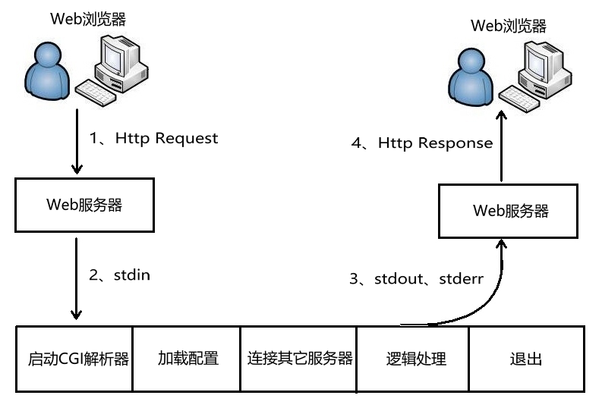
- web服务器收到客户端(浏览器)的请求Http Request，启动CGI程序，并通过环境变量、标准输入传递数据
- CGI进程启动解析器、加载配置(如业务相关配置)、连接其它服务器(如数据库服务器)、逻辑处理等
- CGI进程将处理结果通过标准输出、标准错误，传递给web服务器
- web服务器收到CGI返回的结果，构建Http Response返回给客户端，并杀死CGI进程

web服务器与CGI通过环境变量、标准输入、标准输出、标准错误互相传递数据。在遇到用户连接请求：
- 先要创建CGI子进程，然后CGI子进程处理请求，处理完事退出这个子进程：fork-and-execute
- CGI方式是客户端有多少个请求，就开辟多少个子进程，每个子进程都需要启动自己的解释器、加载配置，连接其他服务器等初始化工作，这是CGI进程性能低下的主要原因。当用户请求非常多的时候，会占用大量的内存、cpu等资源，造成性能低下。

CGI使外部程序与Web服务器之间交互成为可能。CGI程序运行在独立的进程中，并对每个Web请求建立一个进程，这种方法非常容易实现，但效率很差，难以扩展。面对大量请
求，进程的大量建立和消亡使操作系统性能大大下降。此外，由于地址空间无法共享，也限
制了资源重用。

7.1.3 环境变量
GET请求，它将数据打包放置在环境变量QUERY_STRING中，CGI从环境变量
QUERY_STRING中获取数据。

常见的环境变量如下表所示：
环境变数 | 含义
AUTH_TYPE | 存取认证类型
CONTENT_LENGTH | 由标准输入传递给CGI程序的数据长度，以bytes或字元数来计算
CONTENT_TYPE | 请求的MIME类型
GATEWAY_INTERFACE | 服务器的CGI版本编号
HTTP_ACCEPT | 浏览器能直接接收的Content-types, 可以有HTTP Accept  header定义
HTTP_USER_AGENT | 递交表单的浏览器的名称、版本和其他平台性的附加信息
HTTP_REFERER | 递交表单的文本的URL，不是所有的浏览器都发出这个信息，不要依赖它
PATH_INFO | 传递给CGI程序的路径信息
QUERY_STRING | 传递给CGI程序的请求参数，也就是用"?"隔开，添加在URL  后面的字串
REMOTE_ADDR | client端的host名称
REMOTE_HOST | client端的IP位址
REMOTE_USER | client端送出来的使用者名称
REMOTE_METHOD | client端发出请求的方法(如get、post)
SCRIPT_NAME | CGI程序所在的虚拟路径，如/cgi-bin/echo
SERVER_NAME | server的host名称或IP地址
SERVER_PORT | 收到request的server端口
SERVER_PROTOCOL | 所使用的通讯协定和版本编号
SERVER_SOFTWARE | server程序的名称和版本

7.1.4 标准输入
环境变量的大小是有一定的限制的，当需要传送的数据量大时，储存环境变量的空间可能会
不足，造成数据接收不完全，甚至无法执行CGI程序。

因此后来又发展出另外一种方法：POST，也就是利用I/O重新导向的技巧，让CGI程序可以由stdin和stdout直接跟浏览器沟通。

当我们指定用这种方法传递请求的数据时，web服务器收到数据后会先放在一块输入缓冲区
中，并且将数据的大小记录在CONTENT_LENGTH这个环境变量，然后调用CGI程序并将
CGI程序的stdin指向这块缓冲区，于是我们就可以很顺利的通过stdin和环境变数CONTENT_LENGTH得到所有的信息，再没有信息大小的限制了。

7.2 FastCGI

7.2.1 什么是FastCGI
快速通用网关接口(Fast Common Gateway Interface／FastCGI)是通用网关接口(CGI)的改进，描述了客户端和服务器程序之间传输数据的一种标准。

FastCGI致力于减少Web服务器与CGI程式之间互动的开销，从而使服务器可以同时处理更多的Web请求。与为每个请求创建一个新的进程不同，FastCGI使用持续的进程来处理一连串的请求。这些进程由FastCGI进程管理器管理，而不是web服务器。

7.2.2 FastCGI处理流程
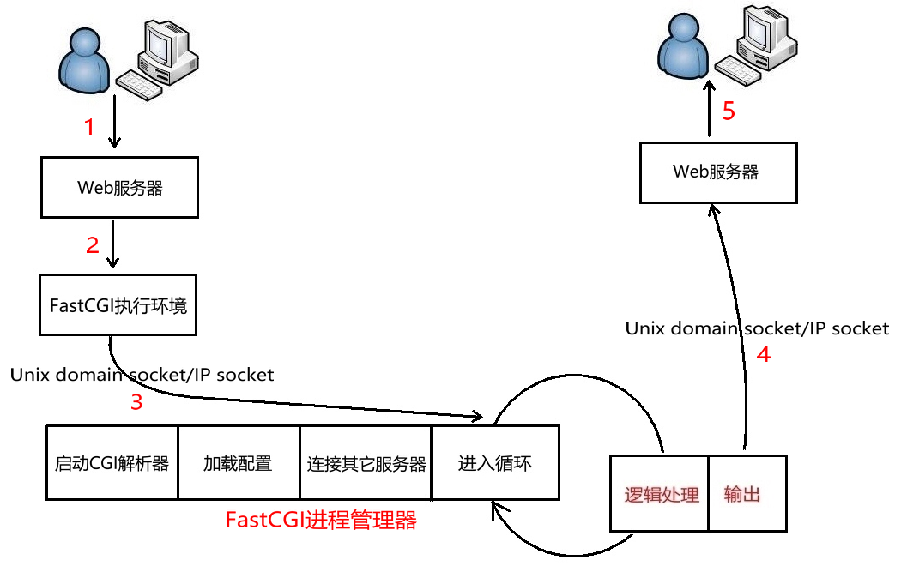

- Web 服务器启动时载入初始化FastCGI执行环境。 例如IIS、ISAPI、apache mod_fastcgi、nginx ngx_http_fastcgi_module、lighttpd mod_fastcgi。
- FastCGI进程管理器自身初始化，启动多个CGI解释器进程并等待来自Web服务器的连接。启动FastCGI进程时，可以配置以ip和UNIX 域socket两种方式启动。
- 当客户端请求到达Web 服务器时， Web 服务器将请求采用socket方式转发FastCGI主进程，FastCGI主进程选择并连接到一个CGI解释器。Web 服务器将CGI环境变量和标准输入发送到FastCGI子进程。
- FastCGI子进程完成处理后将标准输出和错误信息从同一socket连接返回Web 服务器。当FastCGI子进程关闭连接时，请求便处理完成。
- FastCGI子进程接着等待并处理来自Web 服务器的下一个连接。

由于FastCGI程序并不需要不断的产生新进程，可以大大降低服务器的压力并且产生较高的应用效率。它的速度效率最少要比CGI 技术提高 5 倍以上。它还支持分布式的部署，即
FastCGI 程序可以在web 服务器以外的主机上执行。

CGI 是所谓的短生存期应用程序，FastCGI 是所谓的长生存期应用程序。FastCGI
像是一个常驻(long-live)型的CGI，它可以一直执行着，不会每次都要花费时间去fork一次(这
是CGI最为人诟病的fork-and-execute 模式)。

7.2.3 进程管理器管理：spawn-fcgi
7.2.3.1 什么是spawn-fcgi
Nginx不能像Apache那样直接执行外部可执行程序，但Nginx可以作为代理服务器，将请求转发给后端服务器，这也是Nginx的主要作用之一。其中Nginx就支持FastCGI代理，接收客户端的请求，然后将请求转发给后端FastCGI进程。
由于FastCGI进程由FastCGI进程管理器管理，而不是Nginx。这样就需要一个FastCGI进程管理器，管理我们编写FastCGI程序。

spawn-fcgi是一个通用的FastCGI进程管理器，简单小巧，原先是属于lighttpd的一部分，后来由于使用比较广泛，所以就迁移出来作为独立项目。

spawn-fcgi使用pre-fork 模型，功能主要是打开监听端口，绑定地址，然后fork-and-exec创建我们编写的FastCGI应用程序进程，退出完成工作。FastCGI应用程序初始化，然后进入死循环侦听socket的连接请求。

7.2.3.2 编译安装spawn-fcgi
spawn-fcgi源码包下载地址：http://redmine.lighttpd.net/projects/spawn-fcgi/wiki
spawn-fcgi源码包本地下载路径：01_package\05_FastCGI\spawn-fcgi-1.6.4.tar.gz

编译和安装spawn-fcgi相关命令：
- tar -zxvf spawn-fcgi-1.6.4.tar.gz
- cd spawn-fcgi-1.6.4/
- ./configure
- make
- sudo make install

如果遇到以下错误：
./autogen.sh: x: autoreconf: not found

因为没有安装automake工具，ubuntu用下面的命令安装即可：
sudo apt-get install autoconf automake libtool

spawn-fcgi的帮助信息可以通过man spawn-fcgi或spawn-fcgi -h获得，下面是部分常用
spawn-fcgi参数信息：
参数 | 含义
f <fcgiapp> | 指定调用FastCGI的进程的执行程序位置
-a <addr> | 绑定到地址addr
-p <port> | 绑定到端口port
-s <path> | 绑定到unix domain socket
-C <childs> | 指定产生的FastCGI的进程数，默认为5(仅用于PHP)
-P <path> | 指定产生的进程的PID文件路径
-F <childs> | 指定产生的FastCGI的进程数(C的CGI用这个)
-u和-g FastCGI | 使用什么身份(-u用户、-g用户组)运行，CentOS下可以使用apache用户，其他的根据情况配置，如nobody、www-data等

7.2.4 软件开发套件：fcgi
7.2.4.1 编译安装fcgi
使用C/C++编写FastCGI应用程序，可以使用FastCGI软件开发套件或者其它开发框架，如fcgi。

fcgi源码包下载地址：http://www.filewatcher.com/d/Gentoo/distfiles/Other/fcgi-2.4.1-SNAP-
0910052249.tar.gz.614929.html
fcgi源码包本地下载路径：01_package\05_FastCGI\fcgi-2.4.1-SNAP-0910052249.tar.gz

编译和安装fcgi相关命令：
- tar -zxvf fcgi-2.4.1-SNAP-0910052249.tar.gz
- cd fcgi-2.4.1-SNAP-0910052249/
- ./configure
- make
- sudo make install

7.2.4.2 测试程序
示例代码：02_code\05_FastCG\fcgi_test.c
#include <stdio.h>
#include <stdlib.h>
#include <string.h>
#include <unistd.h>
#include "fcgi_stdio.h"

int main(int argc, char *argv[])
{
int count = 0;

//阻塞等待并监听某个端口，等待Nginx将数据发过来
while (FCGI_Accept() >= 0)
{
//如果想得到数据，需要从stdin去读，实际上从Nginx上去读
//如果想上传数据，需要往stdout写，实际上是给Nginx写数据
printf("Content-type: text/html\r\n");
printf("\r\n");
printf("<title>Fast CGI Hello!</title>");
printf("<h1>Fast CGI Hello!</h1>");
//SERVER_NAME：得到server的host名称
printf("Request number %d running on host <i>%s</i>\n", ++count, getenv("SERVER_NAME"));
}

return 0;
}

编译代码：

test就是其中一个针对client一个http请求的业务服务应用程序。 需要在后台跑起来，并且让spawn负责管理。
spawn-fcgi -a 127.0.0.1 -p 8001 -f ./test

如果test想让spawn成功管理，前提是程序本身是可以正常运行的：

解决方法：
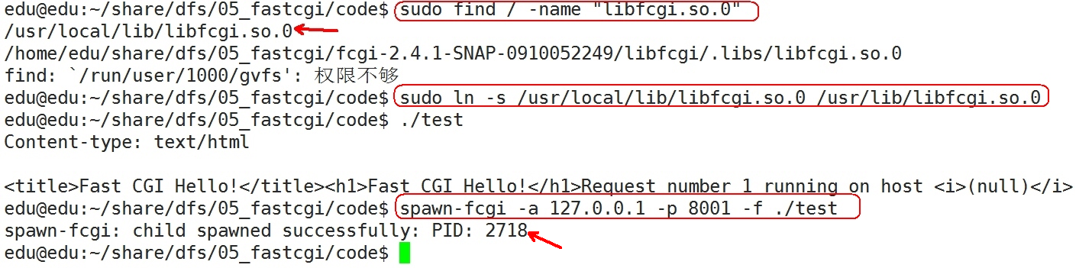

7.2.4.3 有关Nginx的fcgi的配置
#监听用户的test请求，通过fastcgi_pass交给本地8001端口处理
#此时spwan-cgi已经将8001端口交给之前我们写好的test进程处理
location /test {
fastcgi_pass 127.0.0.1:8001;
fastcgi_index test;
include fastcgi.conf;
}

配置文件路径：01_package\05_FastCGI\nginx.conf

当Nginx收到http://localhost/test请求时，会匹配到location test块，将请求传到后端的FastCGI应用程序处理：
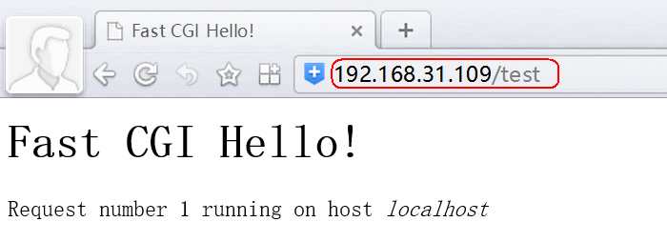

7.2.4.4 echo回显应用程序
在fcgi源码包的examples中包含echo回显应用程序的示例代码(02_code\05_FastCGI\echo.c)：
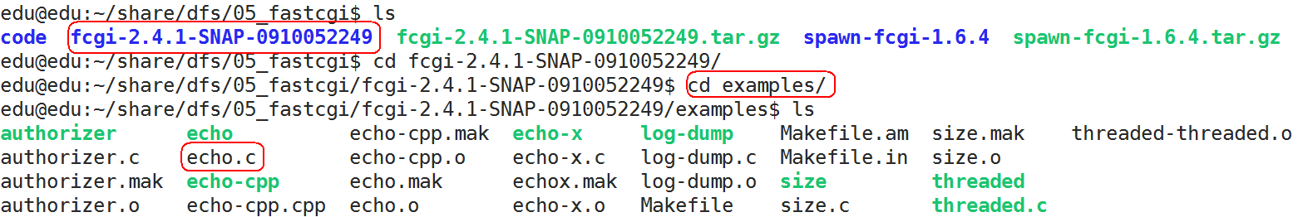

spawn-fcgi后台管理echo程序：

nginx.conf配置文件添加如下内容：
location /echo {
fastcgi_pass 127.0.0.1:8002;
fastcgi_index echo;
include fastcgi.conf;
}

重新启动nginx服务器：

浏览器测试：
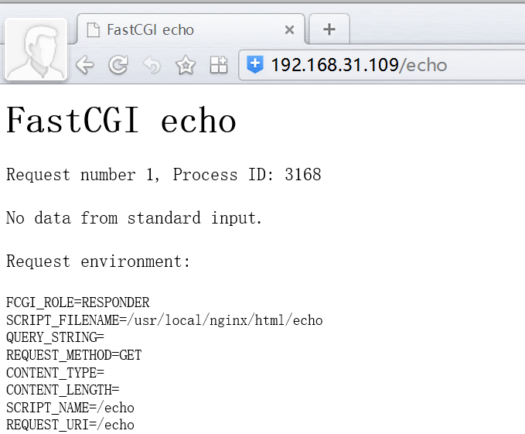

8. FastDFS的Nginx模块

8.1 概述
一个好的分布式文件系统最好提供Nginx的模块，因为对于互联网应用来说，像文件这种
静态资源，一般是通过HTTP的下载，此时通过容易扩展的Nginx来访问FastDFS，能够让
文件的上传和下载变得特别简单。

Nginx安装FastDFS模块，主要是安装在FastDFS的存储服务器(storage)上，而不是tracker和client上。

目的实际是为了，当输入地址(其中192.168.31.109 是一个storage服务器)：http://192.168.31.109/group1/M00/00/00/wKgCbFem0l2ALSbFAAEYXfRAMkc536.png
能够通过Nginx的Web服务功能，直接返回图片。

8.2 Nginx上部署FastDFS

8.2.1 模块包的安装
注意：全部安装条件在确保之前的FastDFS 的tracker、storage和client可以正常使用。

模块包源码包本地下载路径：01_package\06_fastdfs_nginx_module\fastdfs-nginx-module_v1.16.tar.gz

- 解压Nginx的FastDFS模块包：tar -xzvf fastdfs-nginx-module_v1.16.tar.gz

cd fastdfs-nginx-module/ 会发现里面有个INSTALL 和 src目录，这个不需要make而是需要重新编译一下storage的Nginx模块。

- 安装和编译Nginx 并添加FastDFS模块
cd nginx-1.10.1/
./configure --add-module=/usr/local/src/fastdfs-nginx-module/src

其中/usr/local/src/fastdfs-nginx-module/src 是刚才解压的fastdfs模块的绝对路径，就是在编译Nginx时候，连同这个模块一起编译：
make
sudo make install

如果中途出现编译错误，找不到fastdfs_define.h等头文件：
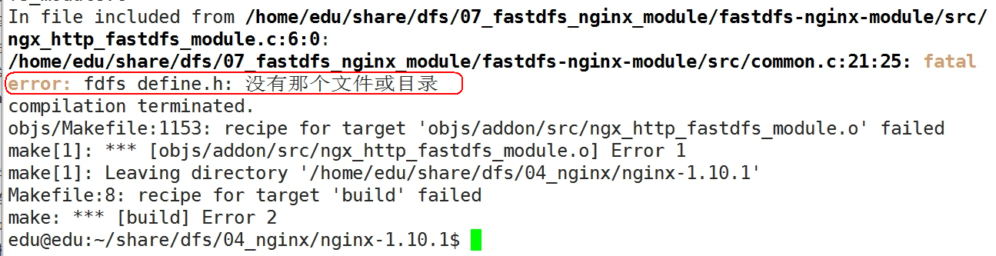

原因是Nginx是会想/usr/local/include/fastdfs/去找， 而不是去/usr/include/fastdfs/去找，将/usr/include/fastdfs/ 和 /usr/include/fastcommon/ 两个文件夹拷贝到/usr/local/include/下即可：
sudo cp /usr/include/fastdfs/ /usr/local/include/ -R
sudo cp /usr/include/fastcommon/ /usr/local/include/ -R

8.2.2 fastdfs-nginx-module 的配置
8.2.2.1 fastdfs-nginx-module配置文件
将fastdfs-nginx-module/src/mod_fastdfs.conf 拷贝到/etc/fdfs/下：
sudo cp fastdfs-nginx-module/src/mod_fastdfs.conf /etc/fdfs/

修改mod_fastdfs.conf(01_package\06_fastdfs_nginx_module\storage_conf)：
base_path = / usr / fastdfs / storage #保存日志目录, 跟storage.conf一致即可
tracker_server = 192.168.2.102:22122 #tracker服务器的IP地址以及端口号, 确保跟storage.conf一致即可

storage_server_port = 23000 #storage服务器的端口号，确保跟storage.conf一致即可

group_name = group1 #当前服务器的group名，确保跟storage.conf一致即可
url_have_group_name = true #文件url中是否有group名，这个最好设置为true，这样方便nginx服务器解析

store_path_count = 1 #存储路径个数，需要和store_path个数匹配
store_path0 = / usr / fastdfs / fastdfs0 #存储路径, 跟storage.conf一致即可

group_count = 1 #设置组的个数
[group1]
group_name = group1
storage_server_port = 23000
store_path_count = 1
store_path0 = / usr / fastdfs / fastdfs0

##如果group_count = 2 ，那就再配置一个(这里不需要)

8.2.2.2 建立软连接
sudo ln -s /usr/fastdfs/fastdfs0/data /usr/fastdfs/fastdfs0/data/M00

8.2.2.3 配置nginx
location /group1/M00 {
root /usr/fastdfs/fastdfs0/data;
ngx_fastdfs_module;
}

01_package\06_fastdfs_nginx_module\nginx.conf

启动Nginx，观察/usr/local/nginx/logs/errors.log 是否有ERROR存在，如果有类似如下错误：
ERROR - file: ini_file_reader.c, line : 315, include file "http.conf" not exists, line :
"#include http.conf"
ERROR - file : / root / Open_Package / fastdfs - nginx - module / src / common.c, line : 155, load co
nf file "/etc/fdfs/mod_fastdfs.conf" fail, ret code : 2
2016 / 08 / 06 23 : 51 : 13[alert] 12734#0: worker process 12735 exited with fatal code 2 and
cannot be respawned

类似这种错误会导致nginx-worker启动失败，致使nginx无法提供web服务，表示/etc/fdfs/下缺少http.conf 和mime.types文件(01_package\06_fastdfs_nginx_module\storage_conf)。
从fastdfs-5.05/conf/http.conf 拷贝到/etc/fdfs/下，从nginx-1.10.1/conf/mime.types 拷贝
到/etc/fdfs/下，即可解决。

8.2.3 测试环境
重新启动storage和nginx：
/usr/bin/fdfs_storaged /etc/fdfs/storage.conf restart
/usr/local/nginx/sbin/nginx -s reload

假如storage服务器已经有文件资源(其中，192.168.31.109是storage服务器的ip地址)：
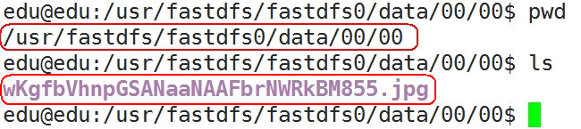

打开浏览器输入：http://192.168.31.109/group1/M00/00/00/wKgfbVhnpGSANaaNAAFbrNWRkBM855.jpg

如果，得到图片显示，则表示storage已经成功配置Nginx服务。

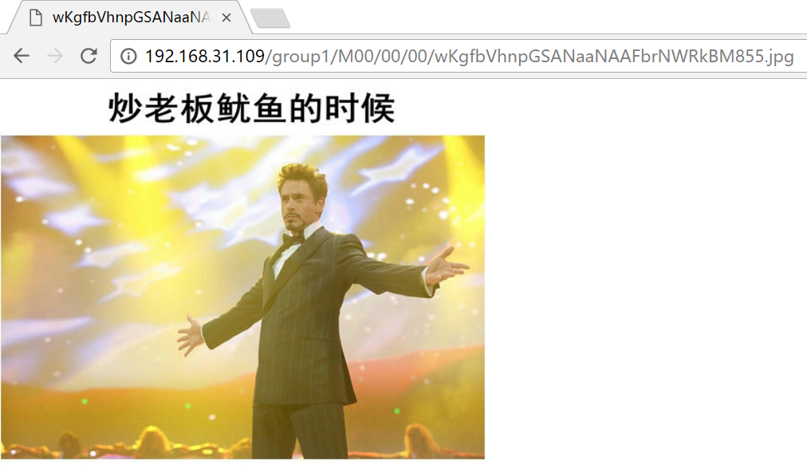

storage服务器的ip地址可通过“fdfs_file_info”获取：
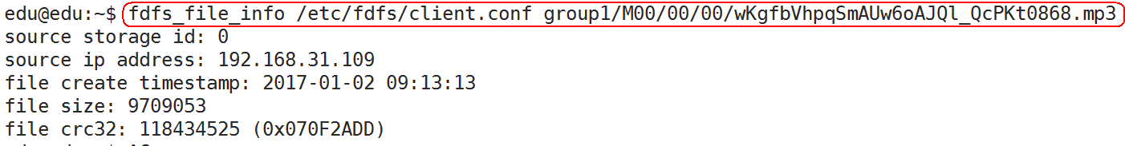

Qt客户端编程

9.1 QListWidget的使用


我们选择QListWidget类来使用文件列表的展示，相关使用示例：02_code\06_qt_client\01_QListWidget

9.2 QJsonDocument的使用
我们选择QJsonDocument类对json进行相应操作，相关使用示例：
02_code\06_qt_client\02_QJsonDocument\MyJsonDocument

9.3 QTableWidget的使用
QTableWidget是Qt程序中常用的显示数据表格的空间。
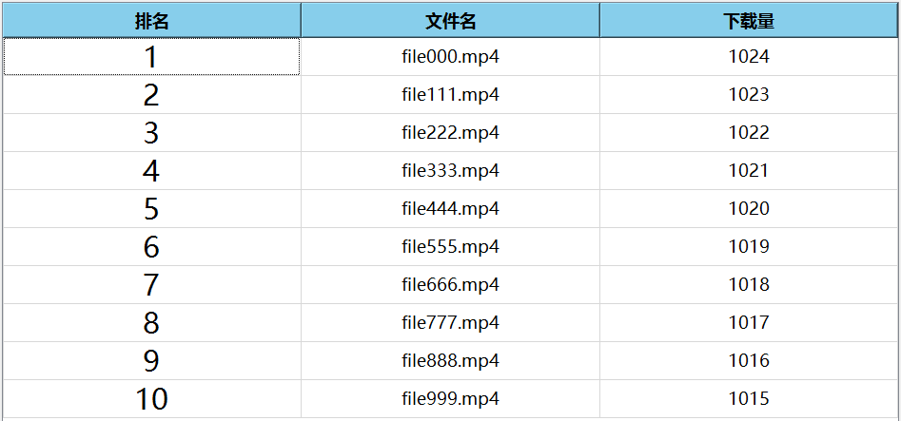

参考代码：02_code\06_qt_client\03_QTableWidget

9.4 参考界面
参考界面：02_code\06_qt_client\04_demo_ui\CloudSorage

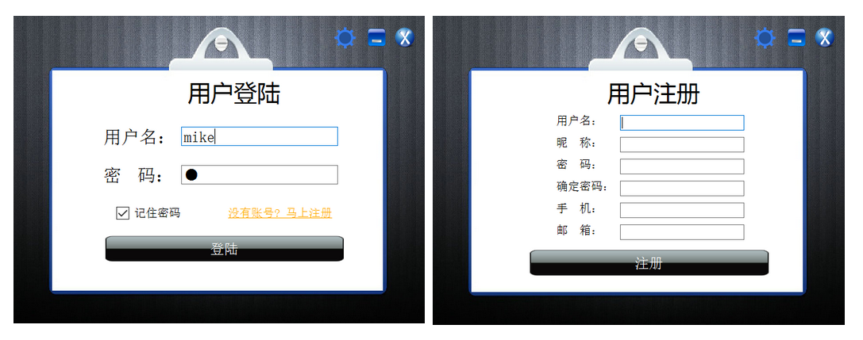

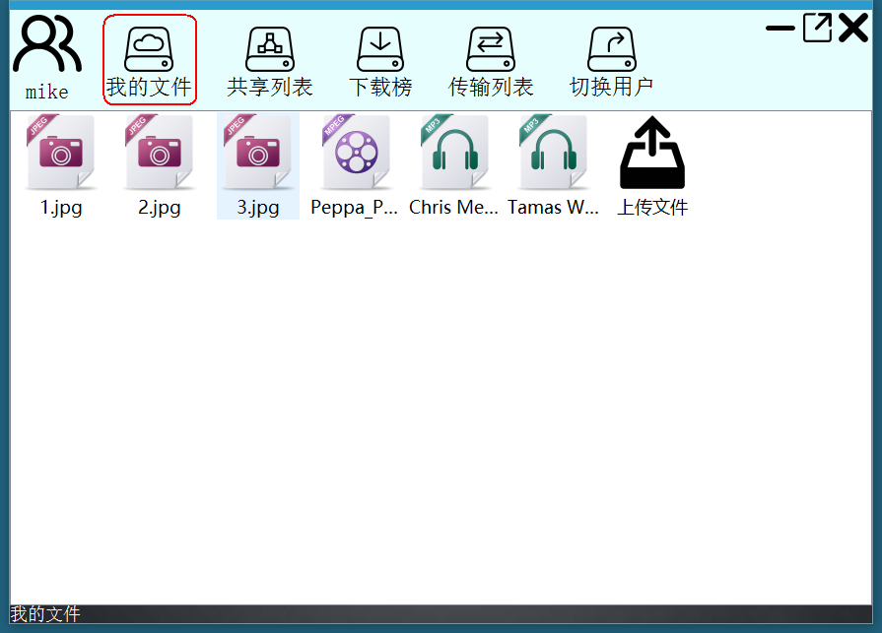

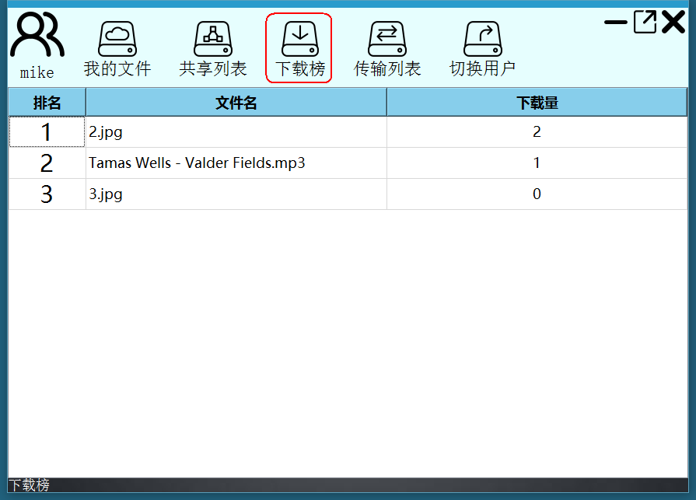

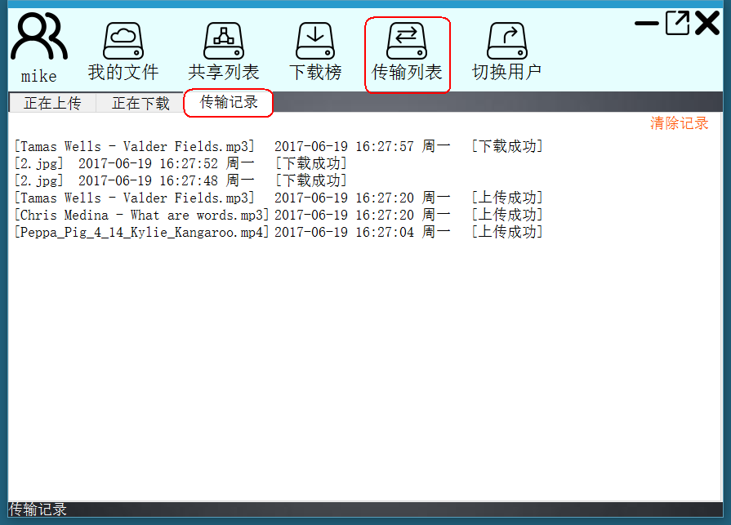

9.5 QNetworkAccessManagerd的使用
作为http的客户端，可以使用socket成功连接服务器后，对服务器回复的http协议包进行解析，或者自行根据http协议要求进行组包，再通过post、get方式给服务器发送数据，这样比较麻烦。

在Qt中可以直接使用QNetworkAccessManager进行http的请求，而QNetworkAccessManager的请求和接收数据本身就是异步的(内部通过线程使用)。或者通过libcurl实现：02_code\06_qt_client\05_libcurl的介绍，由于libcurl还得需要单独移植，这里选择QNetworkAccessManager。

QNetworkAccessManager是主要的网络访问类，有get，post方法，提交QNetworkRequest请求对象后，就可以用QNetworkReply接收返回的数据。

注意：如果使用QNetworkAccessManager类，需要手动在工程文件.pro 中添加代码 QT += network，表明我们使用了网络模块。

QNetworkAccessManager使用示例：02_code\06_qt_client\06_QNetworkAccessManager

Windows 环境下，在编译的时候，出现了如下错误：
qt.network.ssl: QSslSocket : cannot call unresolved function TLSv1_1_client_method
qt.network.ssl : QSslSocket : cannot call unresolved function SSL_CTX_new
qt.network.ssl : QSslSocket : cannot call unresolved function SSL_library_init
qt.network.ssl : QSslSocket : cannot call unresolved function ERR_get_error
qt.network.ssl : QSslSocket : cannot call unresolved function ERR_get_error

解决方式：02_code\06_qt_client\06_QNetworkAccessManager\Windows Qt 解析网络数据出现ssl错误

10. 后台数据处理
- 项目参考目录和配置：02_code\07_dfs_project\项目参考目录和配置
- 参考的sql语句：02_code\07_dfs_project\其它参考资料\sql语句.txt
- json在线解析及格式化验证：http://www.json.cn/
- nginx.conf参考配置：02_code\07_dfs_project\其它参考资料\nginx.conf
- 参考的状态码：02_code\07_dfs_project\其它参考资料\协议包和状态码.txt
- 参考启动脚本：02_code\07_dfs_project\其它参考资料\start_up.sh
- 当前时间戳的获取：02_code\07_dfs_project\其它参考资料\time.c

10.1 注册功能

10.1.1 业务流程
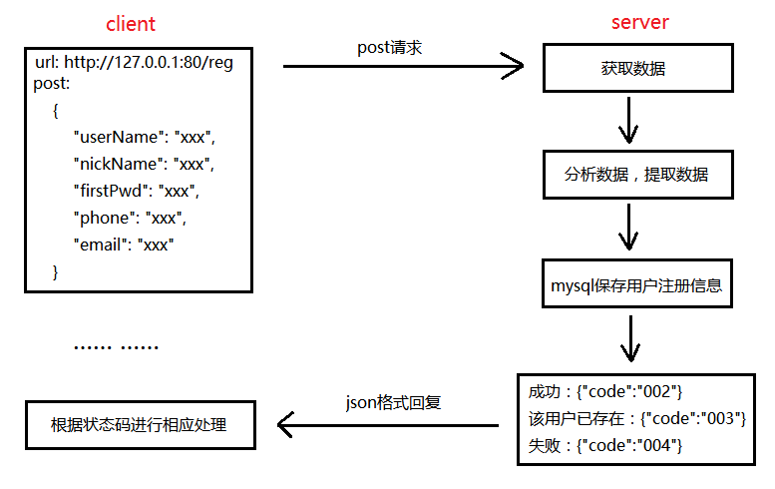

10.1.2 MD5
MD5即Message-Digest Algorithm 5（信息-摘要算法5），用于确保信息传输完整一致。是计算机广泛使用的杂凑算法之一（又译摘要算法、哈希算法），主流编程语言普遍已有MD5实现。

理论上MD5是不可逆的，而且MD5本来也不是作加密使用，而是用来校验数据的完整性，只是因为其不可逆且稳定、快速的特点，被广泛用于对明文密码的加密。

但是简单密码来说，破解者完全可以将一定范围内的密码字典全部计算出来之后存为数据库，之后直接查询进行破解。

用户重要信息(如密码)不应该明文保存到数据库，可以通过MD5加密后再保存：
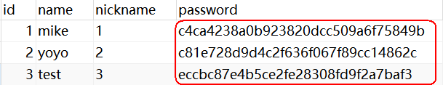

MD5效验工具：02_code\08_md5\hasher.exe
Qt如何获取MD5码：02_code\08_md5\01_Qt中使用MD5
C语言如何获取MD5码：02_code\08_md5\02_C语言中使用MD5

10.2 登陆功能

10.2.1 业务流程
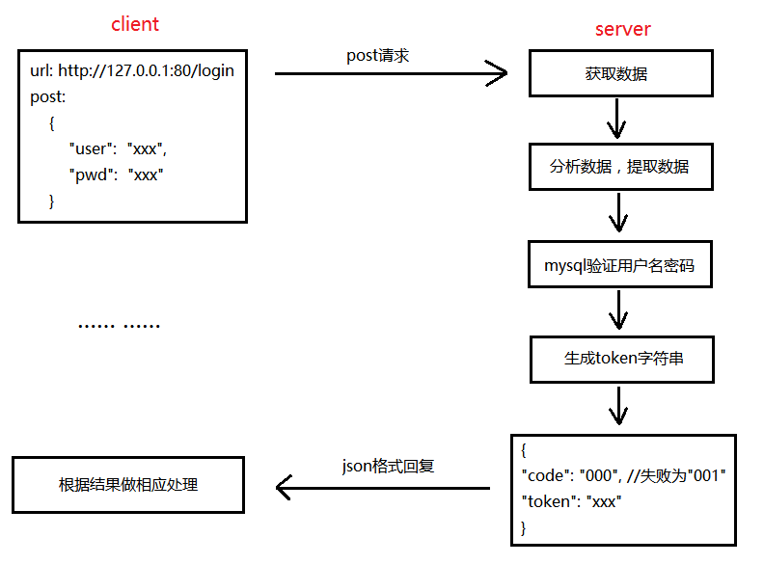

10.2.2 Token验证
Token 的中文有人翻译成 “令牌”，意思就是，你拿着这个令牌，才能过一些关卡。

Token是一个用户自定义的任意字符串。在成功提交了开发者自定义的这个字符串之后，Token的值会保存到服务器后台。只有服务器和客户端前端知道这个字符串，于是Token就成了这两者之间的密钥，它可以让服务器确认请求是来自客户端还是恶意的第三方。

这里所说的Token，本质上就是http session：《http session介绍》

使用基于 Token 的身份验证方法，在服务端不需要存储用户的登录记录。大概的流程是这样的：
- 客户端使用用户名跟密码请求登录
- 服务端收到请求，去验证用户名与密码
- 验证成功后，服务端生成一个 Token，这个Token可以存储在内存、磁盘、或者数据库里，再把这个 Token 发送给客户端
- 客户端收到 Token 以后可以把它存储起来，比如放在 Cookie 里或者 Local Storage
- 客户端每次向服务端请求资源的时候需要带着服务端签发的 Token
- 服务端收到请求，然后去验证客户端请求里面带着的 Token，如果验证成功，就向客户端返回请求的数据

10.2.3 Base64
用记事本打开exe、jpg、pdf这些文件时，我们都会看到一大堆乱码，因为二进制文件包含很多无法显示和打印的字符。

所以，如果要让记事本这样的文本处理软件能处理二进制数据，如使用json保存二进制信息，需要先把数据先做一个Base64编码，统统变成可见字符，再保存。

在Base64中的可打印字符包括大写英文字母A-Z、小写英文字母a-z、阿拉伯数字0-9，这样共有62个字符，此外两个可打印符号在不同的系统中而不同，通常用加号（+）和正斜杠（/）。外加“补全符号”，通常用等号（=）。

Base64是一种用64个字符来表示任意二进制数据的方法，常用于在URL、Cookie、网页中传输少量二进制数据。

Base64要求把每三个8Bit的字节转换为四个6Bit的字节（3*8 = 4*6 = 24），然后把6Bit再添两位高位0，组成四个8Bit的字节，也就是说，转换后的字符串理论上将要比原来的长1/3。

(原文)转换前 11111111, 11111111, 11111111 （二进制）
(Base64编码)转换后 00111111, 00111111, 00111111, 00111111 （二进制）

Qt中实现base64编码：02_code\09_base64\01_Qt中使用base64
C语言实现base64编码：02_code\09_base64\02_C中使用base64

10.3 上传文件

10.3.1 业务流程
每个文件都有一个唯一的MD5值，就好比每个人的指纹都是唯一的一样，效验MD5就是用来确保文件在传输过程中未被修改过。

- 客户端在上传文件之前将文件的MD5码上传到服务器
- 服务器端判断是否已存在此MD5码，如果存在，说明该文件已存在，则此文件无需再上传，在此文件的计数器加1，说明此文件多了一个用户共用
- 如果服务器没有此MD5码，说明上传的文件是新文件，则真正上传此文件

10.3.2 秒传文件
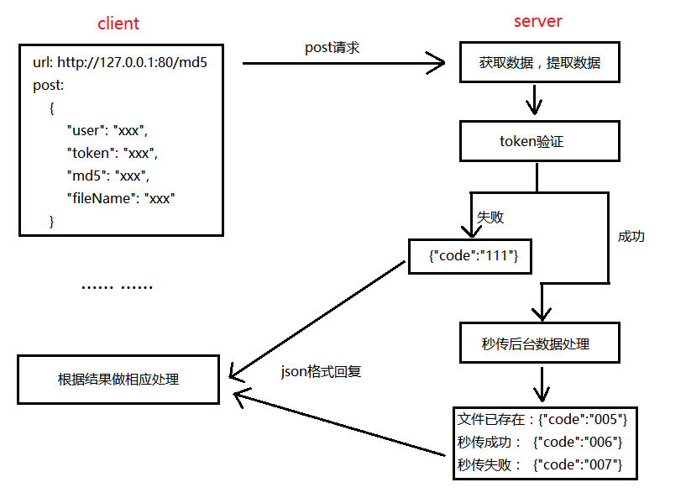

10.3.3 上传文件
客户端上传文件信息具有一定的格式：
------WebKitFormBoundary88asdgewtgewx\r\n
Content - Disposition: form - data; user = "mike"; filename = "xxx.jpg"; md5 = "xxxx"; size = 1024\r\n
Content - Type: application / octet - stream\r\n
\r\n
真正的文件内容\r\n
------WebKitFormBoundary88asdgewtgewx

Qt客户端上传文件参考代码：02_code\06_qt_client\06_QNetworkAccessManager\04_upload

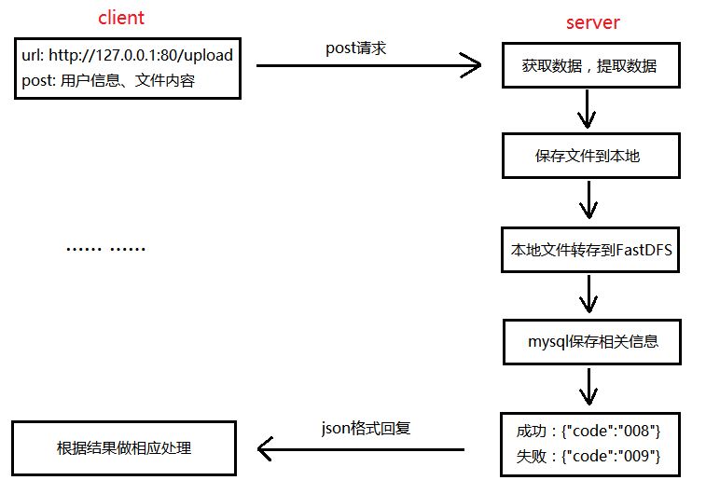

10.4 获取用户文件列表

10.4.1 业务流程
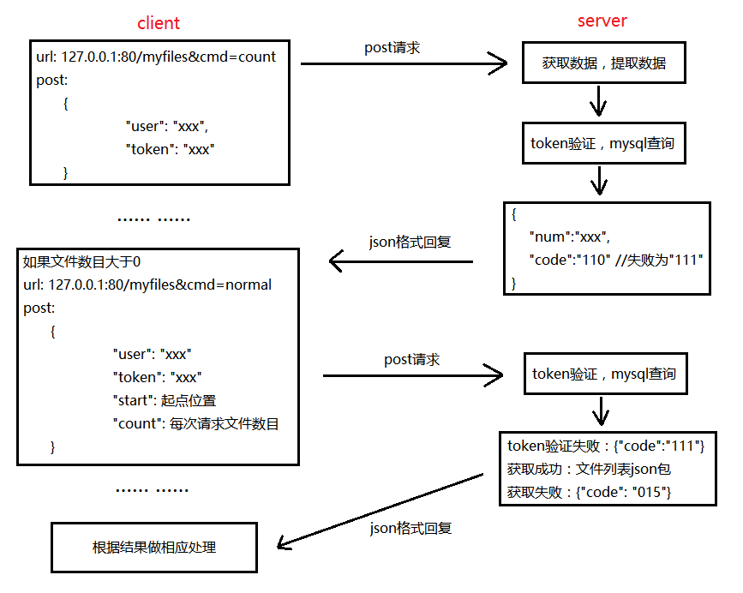

10.4.2 文件列表json包
{
"files":
[
{
"user": "yoyo",
"md5": "e8ea6031b779ac26c319ddf949ad9d8d",
"time": "2017-02-26 21:35:25",
"filename": "test.mp4",
"share_status": 0,
"pv": 0,
"url": "http://192.168.31.109:80/group1/M00/00/00/wKgfbViy2Z2AJ-FTAaM3As-g3Z0782.mp4",
"size": 27473666,
"type": "mp4"
},
{
"user": "yoyo",
"md5": "e8ea6031b779ac26c319ddf949ad9d8d",
"time": "2017-02-26 21:35:25",
"filename": "test.mp4",
"share_status": 0,
"pv": 0,
"url": "http://192.168.31.109:80/group1/M00/00/00/wKgfbViy2Z2AJ-FTAaM3As-g3Z0782.mp4",
"size": 27473666,
"type": "mp4"
}
]
}

- user：文件上传者
- md5： 文件md5码
- time：文件上传的时间
- filename ： 用户名
- share_status ：文件是否已共享，已经共享值为1，否则值为0
- pv ：文件当前的下载量，下载一次，pv++
- url ：文件存放在fastdfs分布式存储服务器的url地址
- size ：文件大小
- type ：文件类型

10.5 分享文件
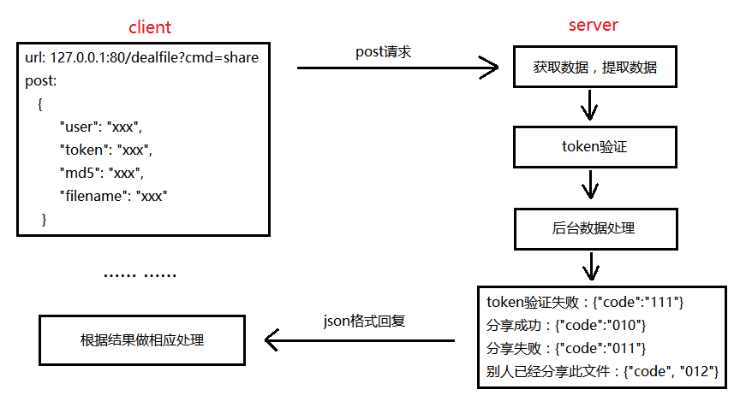

10.6 删除文件
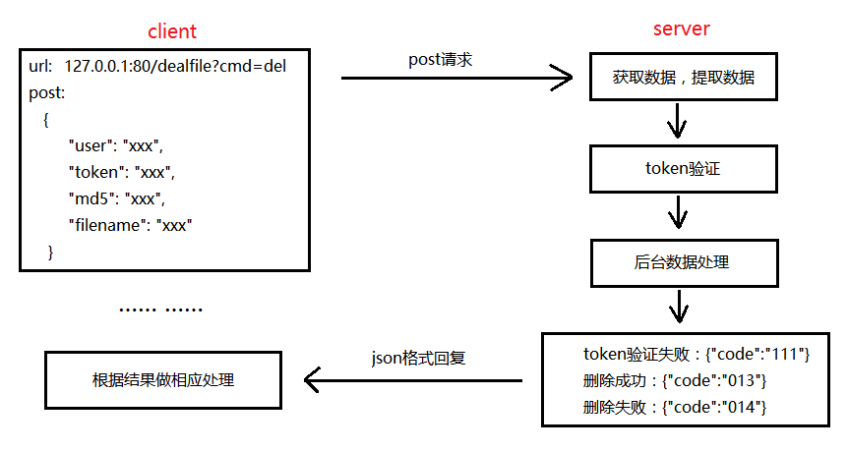

10.7 下载文件
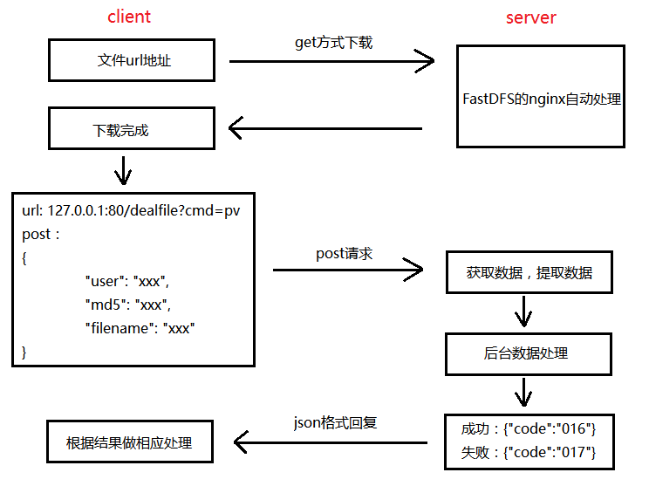
Qt客户端下载文件参考代码：
- 02_code\06_qt_client\06_QNetworkAccessManager\05_download_file
- 02_code\06_qt_client\06_QNetworkAccessManager\06_download_file2

10.8 其它功能
其它功能的业务流程类似，这里就不一一画流程图：
- 获取共享列表
- 下载共享文件
- 取消分享
- 转存文件
- 共享文件下载榜

参考的协议包和状态码：02_code\07_dfs_project\其它参考资料\协议包和状态码.txt

